МИНИСТЕРСТВО ОБРАЗОВАНИЯ РЕСПУБЛИКИ БЕЛАРУСЬ
Учреждение образования «БЕЛОРУССКИЙ ГОСУДАРСТВЕННЫЙ
ТЕХНОЛОГИЧЕСКИЙ УНИВЕРСИТЕТ»
Факультет информационных технологий
Кафедра информационных систем и технологий
Специальность 6-05-0611-01 «Информационные системы и технологии»
ПОЯСНИТЕЛЬНАЯ ЗАПИСКА КУРСОВОГО ПРОЕКТА
по дисциплине «Защита информации и надежность информационных систем»
Тема: «Программная реализация метода на основе совместного применения
перемежения и помехоустойчивого кодирования в текстовой стеганографии»

Исполнитель
студент 4 курса 1 группы ________________ В. Р. Угоренко
подпись, дата
Руководитель
д-р техн. наук, профессор П. П. Урбанович
должность, учен. степень, ученое звание подпись, дата
Допущен(а) к защите __________________________________ _______________ __________________________________ _______________ __________________________________ _______________
дата, подпись
Курсовой проект защищен с оценкой

Руководитель ________________ ______________ П. П. Урбанович
подпись дата инициалы и фамилия

Содержание
Введение 3
1 Аналитический обзор литературы 5
1.1 Текстовая стеганография и характеристики стегосистем 5
1.2 Выбор способа встраивания 5
1.3 Искажения контейнера и типы ошибок 8
1.4 Выбор помехоустойчивого кода 8
1.5 Выбор схемы перемежения 10
1.6 Необходимость заголовка и синхронизации 11
1.7 Программные реализации 11
1.8 Обоснование выбора инструментальных средств 12
1.9 Выводы по разделу 14
2 Проектирование программного обеспечения 15
2.1 Математическая модель стегосистемы 15
2.2 Модель искажений контейнера 16
2.3 Кодирование 16
2.4 Перемежение 17
2.5 Кадрирование 18
2.6 Алгоритмы встраивания и извлечения 21
2.7 Выводы по разделу 25
3 Разработка программного средства 27
3.1 Средства реализации и состав проекта 27
3.2 Структура программного средства 27
3.3 Взаимодействие модулей 29
3.4 Алгоритмы отдельных модулей 30
3.4.1 Битовые преобразования и помехоустойчивый код 30
3.4.2 Перемежитель 31
3.4.3 Кадрирование и сборка потока 32
3.4.4 Символы нулевой ширины 34
3.4.5 Прикладной интерфейс и обработка ошибок 34
3.5 Модуль пошагового разбора 34
3.6 Графический интерфейс 35
3.6.1 Вкладка встраивания 35
3.6.2 Вкладка извлечения 38
3.6.3 Вкладка устойчивости к помехам 39
3.7 Примеры работы программы 39
3.8 Выводы по разделу 40
Список использованных источников 41

Введение
Защита информации держится на трёх свойствах: конфиденциальности, целостности и доступности. Конфиденциальность означает, что чужой файл не прочитает. Целостность отвечает за то, чтобы его никто не подменил. Доступность — чтобы владелец получил своё, когда понадобится. Нарушить любое из трёх можно по-разному: файл перехватывают по сети, крадут вместе с ноутбуком, выносят на флешке, подделывают в базе или просто стирают. Защита при этом стоит денег и мешает работать, поэтому её ставят не везде подряд, а там, где потеря файла обойдётся дороже самой защиты.
Основных средств защиты два. Разграничение доступа решает, кому можно открыть файл, а кому нельзя, а шифрование делает файл нечитаемым без ключа. Оба средства хороши, пока файл лежит внутри системы. Но у обоих общая граница: они держат файл ровно до того момента, как его отдали человеку, который имеет на него право. Получатель открыл файл, сохранил себе копию, и копия эта живёт сама по себе. Ни права доступа, ни шифрование тут уже не работают.
Для электронных документов задача стоит особенно остро. Копия файла ничем не отличается от оригинала. Документ ушёл на сторону, и виновника уже не найти. Разметить копии так, чтобы отметка не бросалась в глаза, умеет стеганография. Она не оглашает сам факт существования защищаемой информации [1, с. 108] и потому служит средством маркировки авторской продукции, защищающим цифровые объекты от пиратского копирования [1, с. 114]. Этим она отличается от шифрования: шифрованный файл виден как шифрованный, а документ с отметкой выглядит обычным документом. Каждому получателю отдают свою копию со своим номером внутри. Утёк файл, и номер покажет, чья это копия. У приёма есть принятое название. В [2] его относят к Digital Fingerprint, то есть к внесению различных меток в каждую копию документа, и отделяют от Watermarking, где во все копии вносят одинаковую метку. Там же сказано, что ради такой задачи метод изменения междустрочного расстояния уже применялся на практике: им маркировали техническую документацию, чтобы предотвратить недобросовестное использование со стороны допущенных к ней специалистов.
Текст оказался самым трудным носителем. В картинке и в звуке есть запас: младшие биты отсчётов меняют, и человек разницы не замечает. В тексте такого запаса нет. Каждый символ значим, правка сразу видна читателю, поэтому биты прячут не в самих буквах, а в оформлении текста или в служебных символах, которые на экране не показываются [2, 3].
Но спрятать мало. Документ потом правят: открывают в другом редакторе, меняют шрифт, пересохраняют, исправляют опечатки, убирают абзац. В пособии сказано прямо [1, с. 125]: любая обработка текста редактором, печать документа или перевод его в другой формат может изменить расположение пробелов и уничтожить спрятанное сообщение. Портится оно помногу сразу: правка одного предложения убивает несколько десятков бит подряд. Такие ошибки называют пакетными. Помехоустойчивый код исправляет ошибки по блокам и имеет предел на блок, а пакет попадает в один блок целиком и этот предел превышает. Вот тут и нужно перемежение. Оно переставляет биты перед встраиванием, биты одного блока расходятся по разным местам текста, и пакет распадается на отдельные ошибки, с которыми код справляется.
Вместе код и перемежение в текстовой стеганографии изучены мало. Готовые программы прячут биты без всякой избыточности и исходят из того, что текст никто не тронет. Там же отмечено [1, с. 120], что в литературе нет результатов экспериментального исследования эффективности текстовых стеганографических методов на больших объёмах данных. В этом и новизна работы: код и перемежение работают вместе, глубину перемежения можно менять, и видно, что это даёт.
Цель проекта — разработать метод текстовой стеганографии, который переживает правку текста, собрать его из перемежения и помехоустойчивого кода, написать программу и проверить метод на опытах.
Чтобы цели добиться, надо решить такие задачи:
- разобрать методы текстовой стеганографии и сравнить их по вместимости, скрытности и устойчивости;
- разобрать, какие ошибки в спрятанных битах возникают от правки текста;
- сравнить помехоустойчивые коды и выбрать код под эту задачу;
- сравнить способы борьбы с пакетными ошибками и выбрать среди них;
- придумать метод и алгоритмы: как прятать биты и как доставать их обратно;
- написать программу с графическим интерфейсом;
- написать модель правок текста;
- прогнать опыты на сообщениях разной длины при разной глубине перемежения;
- понять, где метод работает, а где уже нет;
- написать руководство пользователя.
Объект исследования – процессы встраивания и извлечения скрытых сообщений в электронных текстовых документах.
Предмет исследования – программная реализация метода текстовой стеганографии на основе совместного применения перемежения и помехоустойчивого кодирования.
Практическая польза от работы такая. Средство размечает копии документа отметкой, невидимой на экране и при печати, и по извлечённой отметке видно, чья копия ушла на сторону. От обычной правки текста отметка при этом не гибнет, а именно это и отличает её от того, что умеют существующие программы.

1 Аналитический обзор литературы

1.1 Текстовая стеганография и характеристики стегосистем
Стеганография прячет сообщение внутри другого объекта так, чтобы со стороны не было видно, что там что-то спрятано, а сам объект при этом называют контейнером. Контейнер без сообщения называют пустым, а с сообщением — заполненным [1, с. 110]; для текстового контейнера заполненный вариант далее называется стеготекстом. Метод называют слепым, когда для извлечения хватает одного стеготекста и ключа. Для защиты документов годится только такой метод: получателю нужно передавать ещё и пустой контейнер, если алгоритм без него не обходится, а это, как отмечено в [1, с. 112], равносильно задаче обмена ключами и оставляет за подобными системами лишь ограниченный интерес.
Качество стегосистемы оценивают по трём характеристикам: вместимости, скрытности и устойчивости. Вместимость в [1, с. 125] измеряют плотностью заполнения, то есть отношением числа стегознаков в пустом контейнере к общему числу символов в нём, и отдельно считают, какая часть сообщения приходится на один символ. Скрытность показывает, насколько трудно заметить вмешательство: отдельно для человека и отдельно для программы-анализатора. Устойчивость говорит, переживёт ли сообщение правку контейнера.
Те же характеристики используют и для сравнения конкретных методов. В [4] устойчивость определена как мера способности алгоритма сохранять сообщение после того, как контейнер подвергся изменениям, и оценивается по трёхступенчатой шкале: сообщение потеряно полностью, сообщение читается, но искажено, сообщение сохранилось целиком. Средняя ступень этой шкалы и объясняет, зачем в работе появляются помехоустойчивый код и перемежение. Прочитать искажённое сообщение мало, его надо восстановить.
Эти характеристики тянут в разные стороны, и в [1, с. 125] требование сформулировано как поиск золотой середины: контейнер должен быть плотно насыщен стегоинформацией и при этом ничем не выделяться из обычных файлов того же формата. Влезло больше бит, значит заметить вмешательство проще; нужна устойчивость, добавляй проверочные биты, и полезных бит влезет меньше. Дальше в разделе показано, чем пожертвовано в этой работе.

1.2 Выбор способа встраивания
В пособии [1, с. 115] все методы текстовой стеганографии разделены на две группы. Синтаксические не затрагивают семантику текста: они меняют оформление, а слова оставляют как есть. Лингвистические основаны на эквивалентной трансформации текста, которая сохраняет его смысл, то есть меняют сами слова.
К синтаксическим относятся line-shift coding (изменение расстояния между строками), word-shift coding (изменение расстояния между словами), feature coding (изменение начертания отдельных знаков), изменение регистра буквы, изменение цвета символов, изменение масштаба символов и изменение цветовых координат. Автор пособия сравнил их на одном и том же контейнере [1, с. 125], и по вместимости они разошлись чрезвычайно. Line-shift coding даёт всего 0,013 бита на символ, а изменение цвета символов даёт пятнадцать. Разрыв больше чем в тысячу раз, и платой за вместимость служит привязка к разметке документа: цвет, масштаб и координаты хранятся не в тексте, а в его оформлении.
На кафедре информационных систем и технологий БГТУ это направление развивают дальше. В [3] стеганографическая система определена формально, как совокупность сообщений, контейнеров, ключей и связывающих их преобразований, а сама система названа двухключевой: основной ключ задаёт способ осаждения, дополнительный хранит параметры преобразования сообщения. Для этой работы существенна оговорка в определении дополнительного ключа. Там прямо сказано, что он может задавать параметры помехоустойчивого кодирования и декодирования, то есть место для кода в модели стегосистемы предусмотрено изначально.
В [5] разобрано, какие параметры текста вообще годятся для осаждения. Шрифтовых параметров много из-за исторически сложившейся неоднородности знаков: гарнитура, кегль, начертание, размеры очка, ширина символов. К пробельному материалу примыкают апроши, то есть промежутки, намеренно оставленные слева и справа от очка буквы, и кернинг, свойственный кернинговым парам вроде ГА, ТА или AY. Цвет добавлен уже компьютерной графикой и используется по аналогии с методом наименьшего значащего бита. Там же названа причина слабости классических методов: доля междустрочных интервалов и межсловных пробелов в общем числе элементов текста мала, оттого мала и вместимость.
В [2] эта слабость обойдена модификацией line-shift coding: смещают не всю строку, а только неотображаемые символы, то есть пробелы, табуляции, знаки переноса и абзаца. Незаметное смещение укладывается в диапазон ±2 пункта и даёт 5 бит на один такой символ. Чтобы соседние смещения в разные стороны не бросались в глаза, информацию вносят через символ, и тогда выходит 5 бит на два символа, а при смещении ±1 пункт шесть бит на два символа. Ни анализ абзаца средствами редактора, ни изменение начертания и размера шрифта сообщения не выявляют.
Слабость методов на параметрах символов подтверждена и опытом. В [6] стеганоконтейнер, собранный изменением цветовых параметров символов, провели через цепочку из печати, сканирования, конвертации и распознавания, после чего цвет символов не сохранился. Авторы заключают, что метод на модификации цветовых параметров к искажениям такого рода не устойчив, а достаточно высокую эффективность сохраняет лишь при условии, что стеганоконтейнер хранится и передаётся в электронном виде.
Лингвистические методы дают наивысшую скрытность: текст остаётся обычным текстом без служебных включений. Но им нужны словари, они рискуют исказить смысл документа и переносятся на другой язык заново, а в [1, с. 125] прямо сказано, что вопрос о безопасной лингвистической стегосистеме до сих пор открыт.
Сравнение в [4] подтверждает это с другой стороны. Высшую оценку за устойчивость там получили только лингвистические методы, замена синонимов и эмотиконы, тогда как ни один синтаксический метод выше середины шкалы не поднялся. Выбранный в работе способ встраивания синтаксический, и эту слабость он наследует. Отсюда и берётся задача: компенсировать её не выбором метода, а помехоустойчивым кодированием.
Для решаемой задачи рассмотрены четыре варианта, сведённые в таблице 1.1. Варианты оценивались по трём признакам: вместимость, зависимость от разметки документа и поведение при правке текста.
Таблица 1.1 – Сравнение вариантов способа встраивания
Вариант | Вместимость | Зависит от разметки | При правке текста | Решение
Параметры символов [3, 5] | до 1 бита на символ | да | не доживает | отвергнут
Междустрочное расстояние [2] | 5–6 бит на два служебных символа | да | не доживает | отвергнут
Варианты пробельного символа | 1 бит на слово | нет | повреждается | отвергнут
Символы нулевой ширины | 2 бита на слово | нет | повреждается | выбран
Лингвистические | доли бита на предложение | нет | переживает | отвергнут
Выбран метод на служебных символах Unicode нулевой ширины, и доводов за него три. Первый касается разметки: методы [2], [3] и [5] дают высокую вместимость и прекрасную скрытность, но биты у них лежат в оформлении документа, а сохранение в неформатированный текст уничтожает их целиком. Второй довод про вместимость: символы нулевой ширины дают два бита на межсловный промежуток против одного у метода вариантов пробела, и страница машинописного текста вмещает после кодирования около тридцати байт полезной нагрузки. Этого хватает для служебной отметки. Отбирались они по базе [7]: взяты четыре знака категории Cf, то есть служебные символы форматирования (U+200B, U+200C, U+200D и U+2060).
Третий довод решающий: средняя устойчивость. Метод переживает смену шрифта, кегля и цвета, но повреждается при правке текста и гибнет при очистке непечатаемых символов. Именно такое поведение нужно для исследования. Метод, устойчивый ко всему, не оставил бы работы помехоустойчивому коду, а метод, гибнущий от любого воздействия, не дал бы увидеть разницу между глубинами перемежения.

1.3 Искажения контейнера и типы ошибок
Чтобы выбрать код, надо знать, какие ошибки он будет исправлять. Источник их один: пользователь открыл файл, поправил, сохранил.
Поправленная опечатка меняет один бит на другой, и это одиночная замена. Удаление слова уносит все его биты сразу, вставка добавляет лишние, и в обоих случаях биты, которые идут дальше, съезжают. Чистка пробелов и нормализация Unicode бьют вразброс: часть бит меняется, часть пропадает. Чистка непечатаемых символов уносит сообщение целиком, и средств против неё нет. Зато смена шрифта, кегля и цвета, как и исправление регистра, на поток не влияют вовсе: невидимые символы с начертанием букв не связаны. Перечень не выдуман: в [1, с. 109] устойчивость к искажениям стоит среди требований к любой стегосистеме, причём отдельно упомянут перевод контейнера в другой формат.
Тут важны две вещи. Первая: ошибки бывают не одними заменами, ведь из текста ещё убирают слова, а другие слова дописывают, и от этого все следующие биты съезжают. Код про сдвиг ничего не знает, он работает по готовым границам блоков. Значит, границы блоков надо восстанавливать отдельно, и в методе для этого предусмотрены синхромаркеры.
Вторая: ошибки идут пакетами. Убрали слово, пропали все биты этого слова. Поправили предложение из десяти слов, а в слове два бита, и пропало двадцать бит подряд. Одну ошибку в блоке код починит. Двадцать подряд уже нет.
Отсюда и вытекают два следующих выбора: какой код взять и какую схему перемежения к нему приставить. Вывод этот не только наш. В [1, с. 110] среди положений, которые надо учитывать при построении стегосистемы, прямо указано, что для сохранения целостности встраиваемого сообщения необходимо использование кода с исправлением ошибки.

1.4 Выбор помехоустойчивого кода
Блоковый код берёт k информационных бит и добавляет к ним проверочные, получая кодовое слово длиной n. Отношение числа информационных бит к длине кодового слова называют скоростью кода [8, с. 18]:
R = k / n, (1.1)
где R — скорость кода;
k — число информационных бит в блоке;
n — длина кодового слова, бит.
Сколько ошибок код исправит, зависит от минимального кодового расстояния d*, то есть наименьшего расстояния по Хэммингу между различными парами кодовых слов. Декодер гарантированно исправляет t ошибок, когда выполнено условие [8, с. 21]:
d* ≥ 2t + 1, (1.2)
где d* — минимальное кодовое расстояние кода;
t — число ошибок, исправляемых в одном кодовом слове.
Отдельно рассматривают каналы, где кроме ошибок происходят стирания: приёмник объявляет символ стёртым, если получил ненадёжный символ или обнаружил сбой. Конфигурация из ν ошибок и ρ стираний декодируется при условии [8, с. 22]:
d* ≥ 2ν + 1 + ρ, (1.3)
где d* — минимальное кодовое расстояние кода;
ν — число ошибок в кодовом слове;
ρ — число стираний в кодовом слове.
Из неравенства (1.3) следует то, что определило выбор кода в этой работе. При ν = 1 и ρ = 0 достаточно расстояния 3, и это обычный код Хэмминга. А чтобы вместе с исправлением одной ошибки ещё и распознавать стирание, нужно расстояние 4.
Рассмотренные варианты сведены в таблице 1.2, где для каждого кода указаны длина кодового слова, минимальное расстояние, исправляющая способность и скорость по формуле (1.1).
Таблица 1.2 – Сравнение помехоустойчивых кодов
Код | (n, k) | d* | t | R | Решение
Проверка на чётность | (k + 1, k) | 2 | 0 | k / (k + 1) | не исправляет ошибок
Код с повторением | (n, 1) | n | (n − 1) / 2 | 1 / n | слишком низкая скорость
Хэмминга (7,4) | (7, 4) | 3 | 1 | 0,571 | не различает двойную ошибку
Расширенный Хэмминга (8,4) | (8, 4) | 4 | 1 | 0,500 | выбран
Простой код с проверкой на чётность отпадает сразу: расстояние у него равно двум, он обнаруживает одну ошибку и не исправляет ничего [8, с. 23]. У кода с повторением другая беда. Скорость мала до бессмысленности: из условия (1.2) выходит, что для исправления одной ошибки каждый бит надо повторить трижды.
За пределами простейших кодов лежит класс кодов БЧХ и его подкласс, коды Рида — Соломона [8, с. 187, 201]. Оба исправляют в блоке существенно больше ошибок, но и кодовые слова у них длиннее, и декодеры устроены заметно сложнее. Для служебной отметки в несколько десятков байт такая корректирующая способность избыточна, а длина слова становится помехой: контейнер должен вместить слово целиком.
Коды Хэмминга образуют семейство с параметрами (2^m − 1, 2^m − 1 − m), минимальный вес такого кода равен трём, и он исправляет одиночные ошибки [8, с. 23, 72]. При m = 3 получается код (7,4), матрицы которого в систематическом виде приведены в [8, с. 71] и взяты в программе без изменений.
Выбран расширенный код Хэмминга (8,4). К кодовому слову (7,4) добавляется восьмой бит общей проверки на чётность, и минимальное расстояние поднимается с 3 до 4. Исправляющая способность при этом не меняется, она по-прежнему равна единице. Меняется поведение при двойной ошибке. Код с расстоянием 3 в такой ситуации правит третий, целый бит и молча выдаёт неверные биты. Код с расстоянием 4 двойную ошибку распознаёт и помечает блок как стёртый, после чего программа честно сообщает об отказе вместо выдачи искажённого сообщения. Платит за это код скоростью: она падает с 4/7 до 1/2.

1.5 Выбор схемы перемежения
Перемежение переставляет символы перед передачей, а на приёме порядок восстанавливают обратно, так что соседние в канале символы принадлежат разным кодовым словам. Схем перемежения в книге описано две. Первая применяется к блоковым и циклическим кодам [8, с. 138]: из j кодовых слов исходного (n, k)-кода строят (jn, jk)-код, чередуя их символы, и если исходный код исправлял пакет длины t, то результат исправляет пакет длины jt. В книге приведён пример: перемежение четырёх слов кода (31,25), каждое из которых исправляет пакет длины 2, даёт код (124,100), исправляющий пакет длины 8. Вторая схема применяется к свёрточным кодам [8, с. 428] и даёт ту же формулу: берут j одинаковых кодеров и чередуют их выходные символы.
Выбор между схемами определяется выбором кода. Свёрточное перемежение требует свёрточного кода и рассчитано на непрерывный поток символов, где кодер работает без остановки. Документ потоком не идёт: в терминах [1, с. 111] это фиксированный контейнер, размеры и характеристики которого известны заранее. Код в работе выбран блоковый, так что взята первая схема.
Реализуют её матрицей. Кодовые слова записывают по строкам, а читают по столбцам, так что символы одного слова оказываются разнесены по всему потоку; число строк этой матрицы называют глубиной перемежения и обозначают d. Пакет длины B оставляет в одном кодовом слове не больше ⌈B / d⌉ ошибок, откуда предельная длина исправляемого пакета равна
B_{max} = d · t, (1.4)
где B_{max} — наибольшая длина пакета ошибок, который метод исправляет, бит;
d — глубина перемежения;
t — число ошибок, исправляемых кодом в одном кодовом слове.
Это та же формула jt из [8, с. 138], записанная через глубину.
У матричной схемы есть свойство, решающее для этой работы: она задаётся единственным числом. Глубину можно менять от 1 до 32, где единица означает отсутствие перемежения, и смотреть, как меняется восстановление сообщения, причём теория даёт для каждого значения точный предел.
Платят за перемежение задержкой: прежде чем передавать, надо набрать блок из d кодовых слов, а на приёме дождаться его целиком. Для документа это безразлично.

1.6 Необходимость заголовка и синхронизации
Из разобранных искажений следуют ещё два требования к методу, помимо выбора кода и схемы перемежения.
Первое касается границ блоков. Деперемежитель раскладывает биты обратно по матрице и обязан знать, с какого бита блок начинается. Правка текста убирает и добавляет слова, а вместе с ними биты, и всё, что идёт дальше, съезжает. Отсчитывать блоки вслепую после такого бессмысленно: приёмник разрежет поток не по границам, и одна ошибка сдвига испортит весь остаток сообщения. Значит, границы надо помечать, и для этого в поток вставляют синхронизирующие комбинации известного приёмнику вида.
Второе требование касается параметров. Получатель располагает одним файлом и не знает ни длины спрятанного сообщения, ни глубины перемежения, с которой его собирали, ни даже того, есть ли в файле сообщение вообще. Передать эти сведения отдельным каналом нельзя, иначе метод перестанет быть слепым. Остаётся передать их внутри того же потока, и для этого перед сообщением размещается заголовок со служебными полями.
Туда же естественно добавить контрольную сумму. Код сообщает о состоянии отдельных блоков, но о целостности сообщения в целом по ним судить нельзя: часть блоков может быть декодирована неверно без внешних признаков. Контрольная сумма по всему сообщению эту неопределённость снимает, и программа сообщает об отказе вместо выдачи искажённых данных.
Состав полей заголовка и выбор синхрокомбинации относятся к проектированию и приведены в разделе 2.

1.7 Программные реализации
Остаётся выяснить, решена ли задача восстановления скрытых данных в готовых средствах. Их характеристики сведены в таблице 1.3.
Утилита SNOW [9] дописывает в конец строк последовательности до семи пробелов вперемешку с табуляциями, что даёт около трёх бит на каждые восемь колонок; сообщение она сжимает кодом Хаффмана и шифрует алгоритмом ICE. Библиотека StegCloak [10] прячет биты в шести невидимых символах Unicode, сжимает сообщение, шифрует AES-256-CTR и защищает кодом HMAC. Библиотека Stegano [11] попала в сравнение лишь затем, чтобы снять частое заблуждение: оба её метода работают с растром, текстовых контейнеров среди них нет.
Таблица 1.3 – Характеристики программных реализаций
Средство | Язык | Способ встраивания | Защита сообщения | Исправление ошибок
SNOW [9] | Java, JavaScript | пробелы и табуляции в конце строк | сжатие, шифр ICE | нет
StegCloak [10] | JavaScript | шесть символов нулевой ширины | сжатие, AES-256-CTR, HMAC | нет, есть обнаружение
Stegano [11] | Python | растровые изображения | нет | нет
Разрабатываемое средство | Python | символы нулевой ширины | CRC-16 | Хэмминг (8,4), перемежение
Главное стоит в последнем столбце. HMAC в StegCloak подмену обнаружит, но исправить не сможет: пропала часть символов, библиотека сообщит о повреждении и остановится, восстанавливать ей нечем. У SNOW нет и обнаружения. Оба средства исходят из того, что стеготекст дойдёт до получателя ровно таким, каким его создали, а документ, который правят и пересохраняют, такого обещания не даёт. Разница между обнаружением и исправлением и определяет нишу работы.

1.8 Обоснование выбора инструментальных средств
Языком реализации взят Python. Довод первый касается расчётного слоя. Кодер и перемежитель это матричная алгебра над полем из двух элементов: кодирование записывается умножением вектора на порождающую матрицу, перемежение сводится к транспонированию, а проверка принятого слова к умножению на проверочную матрицу. Библиотека NumPy позволяет записать все три операции почти в том же виде, в каком они стоят на бумаге, так что запись в записке и запись в программе совпадают построчно. На языках со статической типизацией вроде C# или Java пришлось бы либо писать матричные операции вручную, либо подключать стороннюю библиотеку, и это соответствие потерялось бы.
Довод второй касается скорости, вернее того, что она здесь не узкое место. Объём данных измеряется сотнями бит на документ, а не мегабайтами, так что выигрыш компилируемого языка не окупает усложнения. Замеры быстродействия приведены в разделе 4.
Графический интерфейс собран на PySide6. Tkinter из стандартной поставки обошёлся бы без лишней зависимости, и вкладки с таблицей там тоже есть. Перевесили две вещи. Механизм сигналов даёт пересчитывать вместимость контейнера прямо по ходу набора: поле ввода подписано на изменение содержимого, и цифра обновляется сама. А готовый виджет таблицы принимает результаты прогонов по глубинам. Окно разбито на вкладки «Встраивание», «Извлечение» и «Устойчивость к помехам».
Качество кода поддерживают три средства. Пакет pytest прогоняет тесты, их на момент написания 136 и проходят они все. Линтер ruff следит за стилем, порядком импортов, неиспользуемыми именами и опасными конструкциями. Анализатор mypy проверяет типы в строгом режиме, но графический интерфейс из проверки исключён, поскольку поставляемые с PySide6 заглушки типов неполны и строгий режим даёт на штатном коде Qt ложные замечания.
Исходный текст разложен по пакетам так, чтобы расчётное ядро не зависело от интерфейса. Пакет core содержит кодер, перемежитель, кадрирование и битовые преобразования, пакет embedding отвечает за способ встраивания, пакет gui за окно программы, а модули в корне пакета дают внешний интерфейс и общую иерархию ошибок. Деление это не декоративное. На ядро приходится основной объём кода, и оно проверяется тестами и строгой типизацией целиком, тогда как исключение интерфейса из проверки типов расчётной части не задевает.
Нижней границей версии языка объявлена 3.12, и под неё же настроены линтер и проверка типов, хотя разработка ведётся на 3.14.5. Запас поставлен сознательно: средство должно запускаться не только на той машине, где его писали.
Зависимости разложены по группам. Рабочей части нужен один NumPy, а интерфейс, средства проверки и построение графиков вынесены в отдельные группы и ставятся по необходимости. Полный перечень с версиями дан в таблице 1.4.
Matplotlib в основной работе программы не участвует: он нужен только для построения графиков в экспериментальной части, поэтому и вынесен в отдельную группу зависимостей.
Проект оформлен как устанавливаемый пакет: состав и сборка описаны в файле pyproject.toml, а после установки программа запускается одной командой. Тесты разложены по модулям ядра, и каждая группа отвечает за свой слой: битовые преобразования, кодер, перемежитель, кадрирование, сборку и разбор потока. Отдельную группу составляют прогоны на повреждённом канале, и она для работы главная, потому что отвечает на основной вопрос: что остаётся от сообщения после правки текста.
Ни одна из перечисленных зависимостей не привязана к конкретной операционной системе: и интерпретатор, и NumPy, и Qt существуют для Windows, Linux и macOS, так что средство не требует определённой платформы. Исходный текст ведётся в системе контроля версий Git. Для курсового проекта это важно не само по себе, а потому, что экспериментальная часть сравнивает между собой режимы работы одной и той же программы, и версия, на которой получены результаты, должна быть зафиксирована.
Таблица 1.4 – Инструментальные средства проекта
Средство | Версия | Для чего взято
Python | 3.14.5 | язык реализации
NumPy | 2.5.3 | матричные операции кодера и декодера
PySide6 | 6.11.2 | графический интерфейс
pytest | 9.1.1 | модульные и сквозные тесты, прогоны на повреждённом канале
ruff | 0.16.8 | статический анализ и проверка стиля кода
mypy | 2.3.1 | проверка типов в строгом режиме, кроме интерфейса
Matplotlib | 3.11.2 | графики для экспериментальной части

1.9 Выводы по разделу
Обзор литературы дал пять решений, и каждое принято из сопоставления вариантов.
– Способ встраивания: служебные символы Unicode нулевой ширины, два бита на межсловный промежуток. Отвергнуты методы на параметрах символов и междустрочном расстоянии, чьи биты лежат в разметке, и лингвистические методы, требующие словарей.
– Помехоустойчивый код: расширенный Хэмминга (8,4) с расстоянием 4, матрицы по [8, с. 71]. Отвергнуты проверка на чётность как ничего не исправляющая, код с повторением как слишком медленный, коды БЧХ и Рида — Соломона как избыточные по корректирующей способности и слишком длинные для служебной отметки.
– Схема перемежения: блочная, матричная, с настраиваемой глубиной и оценкой (1.4). Свёрточная схема отвергнута, поскольку требует свёрточного кода и непрерывного потока, тогда как документ доступен целиком. Матричная схема вдобавок задаётся единственным числом, что и делает глубину параметром эксперимента.
– Кадрирование: заголовок со служебными полями и контрольной суммой, синхронизирующие комбинации на границах блоков. Передать параметры отдельным каналом нельзя, иначе метод перестанет быть слепым; отсчитывать границы вслепую нельзя, потому что правка текста сдвигает биты.
– Инструментальные средства: Python с библиотекой NumPy, поскольку кодер и перемежитель записываются матричными операциями, и PySide6 для интерфейса ради сигналов и готового виджета таблицы.
Готовые средства восстановлением испорченных бит не занимаются, так что сравнивать разработку с ними по устойчивости не с чем. Сравнение режимов с разной глубиной перемежения и с вариантом без него составляет содержание экспериментальной части проекта.

2 Проектирование программного обеспечения

2.1 Математическая модель стегосистемы
Раздел 1 закончился перечнем принятых решений. Чтобы превратить их в программу, решения надо записать формально: какие множества участвуют, какие отображения их связывают и при каком условии метод считается работающим.
Стегосистемой в [1, с. 109] названа совокупность средств и методов, которые образуют скрытый канал передачи. Контейнер по определению 7.2 [1, с. 110] есть несекретные данные, используемые для сокрытия сообщений. В [3] стегосистема описана как совокупность сообщений, контейнеров, двух ключей и связывающих их преобразований. Модель ниже построена по той же схеме, с одним отличием, о котором сразу и скажем.
Введём три множества: пустых текстовых контейнеров C, сообщений M и стеготекстов C′. Встраивание и извлечение задаются парой отображений
E : C × M → C′, D : C′ → M ∪ {⊥} (2.1)
где C — множество пустых контейнеров;
M — множество сообщений;
C′ — множество заполненных контейнеров;
⊥ — отказ, то есть случай, когда сообщение восстановить не удалось.
Ключа в этой паре нет, и так сделано намеренно. Извлечение опирается на один лишь стеготекст: получателю не нужен ни пустой контейнер, ни отдельно переданный параметр. Про системы, которым при извлечении требуются сведения о первичном контейнере, в [1, с. 112] сказано, что они представляют ограниченный интерес, поскольку требуют передачи изначального вида контейнера, а это равносильно задаче обмена ключами. Там же, на с. 113, отмечено, что на практике преимущество отдают бесключевым стегосистемам. Для защиты документов нужен именно такой вариант: получателю приходит один файл, и этого должно хватать.
Между встраиванием и извлечением стеготекст проходит через руки пользователя. Обозначим это воздействие отображением T, и тогда требование к методу записывается так:
D(T(E(c, m))) = m (2.2)
где T — преобразование стеготекста при обработке документа, T : C′ → C′;
c — пустой контейнер, c ∈ C;
m — встраиваемое сообщение, m ∈ M.
Равенство (2.2) и есть то, чего добивается работа. Без помехоустойчивого кода и перемежения оно выполняется лишь тогда, когда T не задело саму последовательность встроенных бит. Смена шрифта, кегля или цвета символам нулевой ширины безразлична, а вот правка самого текста поток портит и сдвигает.

2.2 Модель искажений контейнера
Теперь надо задать T. В разделе 1 искажения разобраны по происхождению, здесь они нужны в виде, пригодном для расчёта.
Встроенный в контейнер поток есть последовательность бит длиной L. Правка документа сводится к трём элементарным воздействиям: замене бита, удалению бита и вставке бита. Замена оставляет длину потока прежней. Удаление и вставка её меняют, а вместе с ней сдвигают все последующие биты, и это второе по тяжести последствие после самой потери данных.
Пакетом длины B называется участок потока, у которого искажены крайние биты, а внутри могут быть как испорченные, так и уцелевшие. Для замен мера удобна: одна правка на месте даёт один пакет. С удалением и вставкой сложнее, они вдобавок сдвигают весь остаток потока, и с этим разбирается уже не код, а поиск синхромаркера. Позиция встраивания приходится на место перед каждым пробелом, и укладываются в неё два бита, поэтому удалённое предложение из десяти слов уносит порядка двадцати бит подряд.
Код исправляет не больше t = 1 ошибки в кодовом слове длиной n = 8 бит. Значит, без перемежения гарантия распространяется только на одиночную ошибку: двух искажённых бит, попавших в одно кодовое слово, уже довольно, чтобы оно стало невосстановимым. Перемежение разносит биты слова по потоку и поднимает предел до величины B_max из оценки (1.4). При наибольшей глубине 32 это 32 бита, то есть шестнадцать позиций встраивания подряд. Оговорка тут существенная. Предел относится к замене бит, а удаление или вставка слов сдвигает поток, и кадр, внутри которого это случилось, теряется при любой глубине. Дальше синхронизацию восстанавливает уже поиск маркера.

2.3 Кодирование
Расширенный код Хэмминга (8,4) строится из классического кода (7,4). Любой порядок столбцов проверочной матрицы, при котором все семь столбцов различны и ненулевые, даёт код с теми же параметрами, поэтому матрицы взяты в систематическом виде из [8, с. 71] без изменений:
G = [ I₄ | A ], H = [ Aᵀ | I₃ ] (2.3)
где I₄ и I₃ — единичные матрицы четвёртого и третьего порядка;
A — матрица проверочных коэффициентов размера 4 × 3 со строками 110, 101, 011, 111.
Информационный блок u длиной четыре бита кодируется умножением на порождающую матрицу
v = u · G (mod 2) (2.4)
где u — вектор из четырёх информационных бит;
v — кодовое слово базового кода длиной семь бит.
К семи полученным битам приписывается восьмой, равный их сумме по модулю два. Полное кодовое слово имеет вид [d₁ d₂ d₃ d₄ | p₁ p₂ p₃ | p₀]: четыре информационных бита, три проверочных бита кода (7,4) и бит общей чётности.
Минимальное расстояние такого кода равно четырём. Проверено это полным перебором всех шестнадцати кодовых слов: веса у них принимают только значения 0, 4 и 8, нечётных весов нет вовсе, а наименьшее расстояние между парами слов равно четырём.
Декодирование синдромное. По первым семи битам принятого слова вычисляется синдром
s = H · rᵀ (mod 2) (2.5)
где r — вектор из первых семи бит принятого слова;
s — синдром, вектор из трёх бит.
По всем восьми битам отдельно считается общая чётность p. Ненулевых синдромов ровно семь, по числу позиций кодового слова базового кода, и синдром одиночной ошибки совпадает со столбцом матрицы H с номером испорченной позиции. Поэтому таблица соответствия строится прямо по столбцам H, а не подбирается.
Решение принимается по паре величин, и вариантов ровно четыре (таблица 2.1).
Таблица 2.1 – Исходы декодирования расширенного кода
Синдром | Общая чётность | Что произошло | Решение декодера
нулевой | не нарушена | ошибок нет | слово принято
нулевой | нарушена | искажён сам бит чётности | данные приняты
ненулевой | нарушена | одиночная ошибка | бит исправлен по синдрому
ненулевой | не нарушена | двойная ошибка | блок помечен стёртым
Четвёртая строка таблицы и есть причина, по которой выбран код с расстоянием 4. Код (7,4) в той же ситуации нашёл бы ненулевой синдром, принял двойную ошибку за одиночную и исправил третий, целый бит. Получатель не узнал бы об этом ничего.

2.4 Перемежение
Перемежитель работает с блоком постоянного размера d · n бит при глубине d и длине кодового слова n = 8. Биты записываются в матрицу из d строк и n столбцов построчно, а считываются по столбцам. Бит, стоявший на месте i, переходит на место
j = (i mod n) · d + ⌊i / n⌋ (2.6)
где i — номер бита до перемежения, отсчёт с нуля;
j — номер того же бита после перемежения;
n — длина кодового слова, 8 бит;
d — глубина перемежения.
Обратная перестановка заполняет матрицу по столбцам и читает по строкам. Избыточности перемежитель не добавляет: длина блока до и после одинакова, меняется только порядок.
Глубина выбирается не произвольно. Кадр содержит 32 кодовых слова, и перемежение идёт группами по d слов, поэтому d обязано делить 32 нацело. Отсюда допустимый набор глубин: 1, 2, 4, 8, 16 и 32. Единица означает отсутствие перемежения и оставлена для сравнения в разделе 4.
Оценка (1.4) проверена перебором: пакет ставился во все положения внутри блока со сдвигом на бит, и после деперемежения ни в одном слове не оказывалось больше одной ошибки вплоть до длины d · t.

2.5 Кадрирование
В разделе 1 установлено, что потоку нужны границы блоков и служебный заголовок. Здесь выбирается, как именно они устроены.
Первое решение касается того, куда ставить синхронизирующие комбинации. Напрашивается вариант помечать каждый блок перемежителя. Плох он тем, что блок при малой глубине короткий: при d = 1 это восемь бит, а маркер занимает шестнадцать. Доля служебных бит в таком потоке зависела бы от глубины, и сравнивать режимы между собой стало бы нечестно. Принят другой вариант: поток режется на кадры постоянного размера по 32 кодовых слова, и маркер ставится перед кадром. Разница видна в таблице 2.2.
Таблица 2.2 – Доля служебных бит при двух вариантах кадрирования
Глубина d | Маркер перед каждым блоком, % | Кадр постоянного размера, %
1 | 66,7 | 5,9
2 | 50,0 | 5,9
4 | 33,3 | 5,9
8 | 20,0 | 5,9
16 | 11,1 | 5,9
32 | 5,9 | 5,9
При кадре постоянного размера накладные расходы одинаковы при любой глубине, и разница между режимами в опытах будет объясняться только перемежением.
Второе решение касается самой комбинации маркера. Она подобрана полным перебором шестнадцатиразрядных последовательностей по трём условиям. Маркер должен быть сбалансированным, то есть содержать поровну нулей и единиц: такая комбинация отличается от однородных участков потока. Он должен плохо совпадать сам с собой при сдвиге, иначе приёмник зацепится за собственный хвост, и эта величина измеряется наибольшим боковым лепестком автокорреляции. И в нём не должно быть длинных серий одинаковых бит, иначе маркер снова сливается с однородным участком. Перебор сужает набор быстро: сбалансированных комбинаций 12 870, с боковым лепестком 3 из них остаётся 204, а с сериями не длиннее трёх бит всего 32. Меньше трёх боковой лепесток не бывает вовсе, так что выбранный маркер достигает предела. Взята комбинация 0001010110110011.
У такого выбора есть измеримое следствие. Если сдвинутая копия маркера перекрывается с ним хотя бы наполовину, число несовпадений не опускается ниже четырёх, то есть вчетверо превышает допуск поиска. Приёмник поэтому не принимает за маркер его же собственный сдвинутый хвост.
Третье решение задаёт допуск на различия. Маркер сам проходит через канал и может быть повреждён, поэтому приёмник считает его найденным, если несовпадений не больше допуска. Чем допуск больше, тем чаще маркер переживает правку, но тем чаще случайный участок потока принимается за маркер. Число проходящих комбинаций есть сумма сочетаний C(16, k) по k от нуля до допуска, а последний столбец получается делением 65 536 на это число. Цифры в таблице 2.3.
Таблица 2.3 – Выбор допуска на различия в синхромаркере
Допуск t | Проходящих комбинаций из 65 536 | Одно ложное совпадение на, позиций
0 | 1 | 65 536
1 | 17 | 3 855
2 | 137 | 478
3 | 697 | 94
Принят допуск 1. При допуске 2 ложные совпадения учащаются в восемь раз, а ложный захват хуже пропуска. Пропущенный кадр помечается утраченным, и программа сообщает, сколько кадров из скольких потеряно. После захвата же случайного участка кадр считается принятым, несовпадение обнаружит только контрольная сумма, и пользователь не узнает, что синхронизация терялась.
Маркер ищется в окне вокруг ожидаемой позиции, в обе стороны; из подходящих берётся ближайшая, а при равном удалении та, где меньше несовпадений. Окно отложено на 68 бит в каждую сторону, это четверть кадра, так что проверяется 137 положений. После каждого промаха окно расширяется кратно:
W = min(W₀ · (m + 1), W_max) (2.7)
где W₀ — исходная ширина окна, 68 бит;
m — число подряд идущих промахов;
W_max — предельная ширина, равная длине кадра 272 бита.
Ряд получается такой: 68, 136, 204, 272, дальше без изменений. Предел поставлен по длине кадра: в более широком окне вероятность зацепиться за случайный участок перевешивает пользу.
Четвёртое решение определяет состав заголовка. Получатель не знает ни длины сообщения, ни глубины, с которой поток собран, ни даже того, есть ли сообщение в файле. Каждое поле отвечает на один из этих вопросов. Длина нужна потому, что информационные биты дополняются нулями до границы кадра, и без неё дополнение не отличить от самого сообщения. Глубина нужна деперемежителю, а контрольная сумма отвечает за сообщение целиком. Поля перечислены в таблице 2.4.
Таблица 2.4 – Поля заголовка
Поле | Разрядность, бит | Назначение
Сигнатура и версия | 8 | признак формата, отсекает посторонние потоки
Длина сообщения | 16 | число байт полезных данных, от 0 до 65 535
Глубина перемежения | 8 | значение d, с которым собран поток
Контрольная сумма | 16 | CRC-16/CCITT-FALSE по всему сообщению
Сигнатура отсекает посторонние тексты: старшая тетрада байта равна 0xA, младшая хранит номер версии формата. Поле длины в шестнадцать бит ограничивает сообщение 65 535 байтами. Контрольная сумма считается по CRC-16/CCITT-FALSE с порождающим полиномом x¹⁶ + x¹² + x⁵ + 1 и начальным значением регистра 0xFFFF. Всего заголовок занимает 48 бит.
Заголовок кодируется тем же кодом Хэмминга, что и данные, и превращается в 96 бит канала. А вот перемежению он не подвергается, и причина тут не в экономии. Глубина перемежения лежит внутри самого заголовка. Чтобы деперемежить заголовок, приёмнику нужно уже знать d, а чтобы узнать d, нужно разобрать заголовок. Зависимость замкнутая, и разрывается она единственным способом: заголовок передаётся без перемежения.
Итоговое устройство потока такое:
[маркер 16][заголовок 96] + F × [маркер 16][кадр 256] (2.8)
где F — число кадров;
16 — длина синхромаркера в битах;
96 — длина закодированного заголовка;
256 — длина закодированного тела кадра.

2.6 Алгоритмы встраивания и извлечения
Вместимость контейнера считается до начала работы. Позиция встраивания отводится перед каждым пробелом текста и вмещает два бита, поэтому
C_к = 2 · N (2.9)
где C_к — вместимость контейнера в битах;
N — число пробелов в контейнере.
Число кадров и требуемый объём определяются длиной сообщения:
F = max(1, ⌈8 · L / 128⌉), V = 16 + 96 + 272 · F (2.10)
где L — длина сообщения в байтах после перевода в UTF-8;
F — число кадров;
V — требуемый объём контейнера в битах.
Величина V от глубины не зависит, и это прямое следствие двух более ранних решений: перемежитель избыточности не добавляет, а размер кадра постоянен. Один кадр передаётся всегда, даже для пустого сообщения.
Порядок действий при встраивании представлен на рисунке 2.1. Лист 1 охватывает подготовку потока.
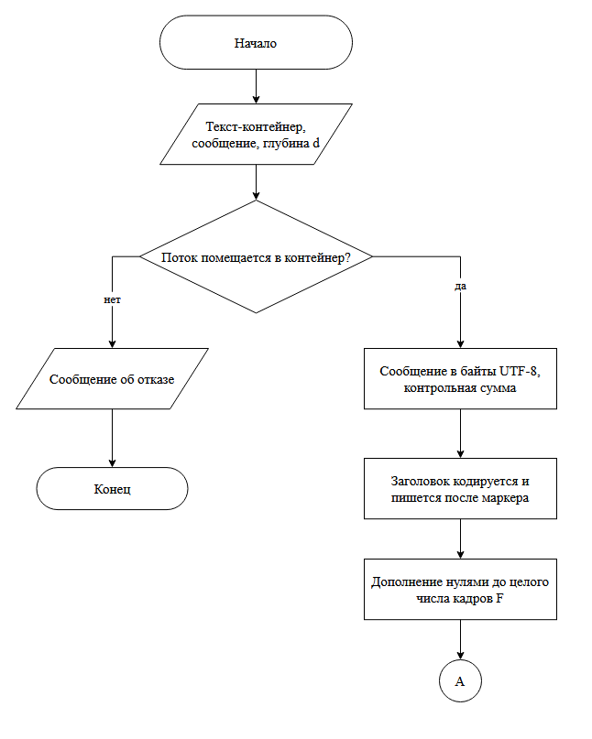
Рисунок 2.1 – Блок-схема алгоритма встраивания
Встраивание выполняется по шагам.
– Проверить длину сообщения и перевести его в байты кодировкой UTF-8.
– Собрать заголовок: длина, глубина, контрольная сумма по байтам сообщения.
– Записать в поток синхромаркер и закодированный, но не перемеженный заголовок.
– Дополнить информационные биты нулями до числа, кратного 128.
– Каждый кусок в 128 бит закодировать в 256, перемежить группами по d слов и дописать после очередного маркера.
– Проверить, что поток помещается в контейнер, и уложить пары бит в символы нулевой ширины перед пробелами.
Лист 2 рисунка 2.1 охватывает цикл по кадрам.
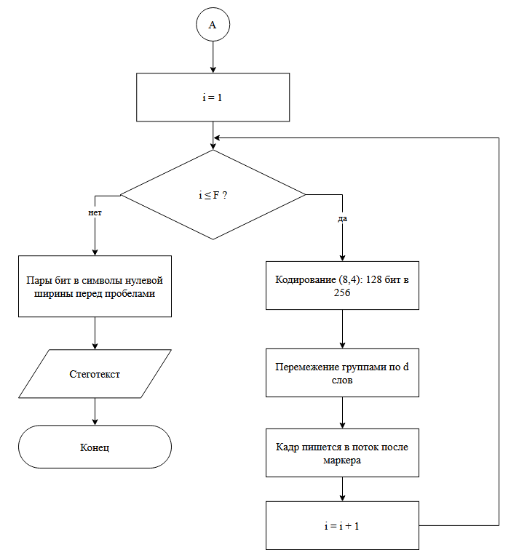
Рисунок 2.1, лист 2
Извлечение идёт в обратном порядке, но поток мог пострадать.
– Собрать биты из символов нулевой ширины, найденных в тексте.
– Найти первый синхромаркер в окне от начала потока. Если не нашёлся, скрытого сообщения нет либо канал уничтожен.
– Декодировать 96 бит заголовка. Если хоть одно его слово стёрто, работа прекращается: параметры неизвестны.
– Прочитать из заголовка длину, глубину и контрольную сумму. Глубина берётся именно из заголовка, а не из настроек приёмника.
– Для каждого кадра найти маркер по формуле (2.7), деперемежить тело и декодировать; при промахе или обрыве кадр помечается утраченным.
– Отбросить дополнение по длине из заголовка и сверить сумму.
Порядок действий при извлечении представлен на рисунке 2.2. Лист 1 охватывает чтение бит и разбор заголовка.
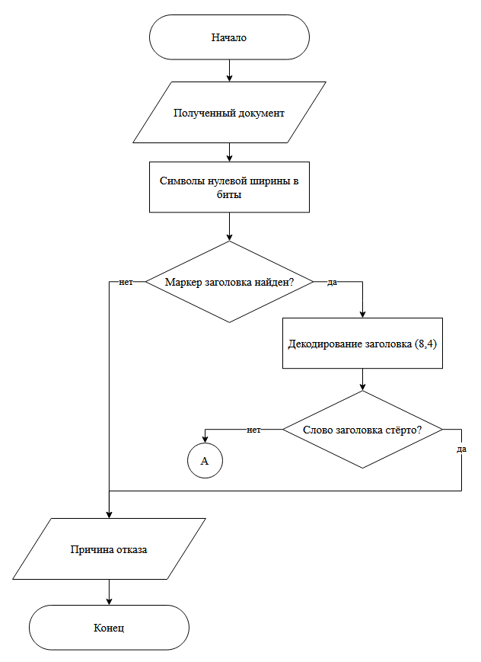
Рисунок 2.2 – Блок-схема алгоритма извлечения
Лист 2 рисунка 2.2 охватывает цикл по кадрам: поиск маркера очередного кадра, деперемежение и декодирование либо пометку кадра утраченным.
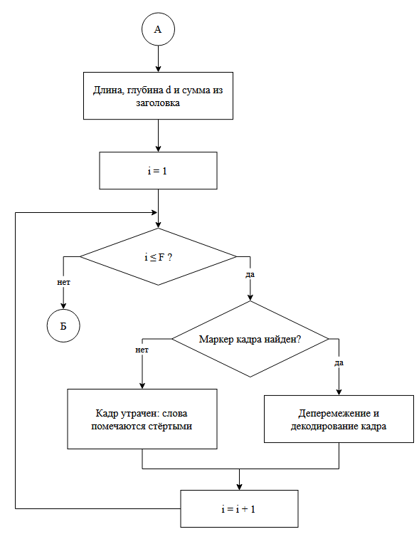
Рисунок 2.2, лист 2
Каждый виток цикла начинается с поиска маркера: ожидаемая позиция отсчитывается от предыдущего найденного маркера, поэтому смещение не копится от кадра к кадру. Тело деперемежается с глубиной из заголовка и декодируется по словам. Если маркер в окне не нашёлся, кадр помечается утраченным, курсор сдвигается на 272 бита, а окно расширяется.
Лист 3 рисунка 2.2 охватывает сборку сообщения из восстановленных байт и проверку контрольной суммы.
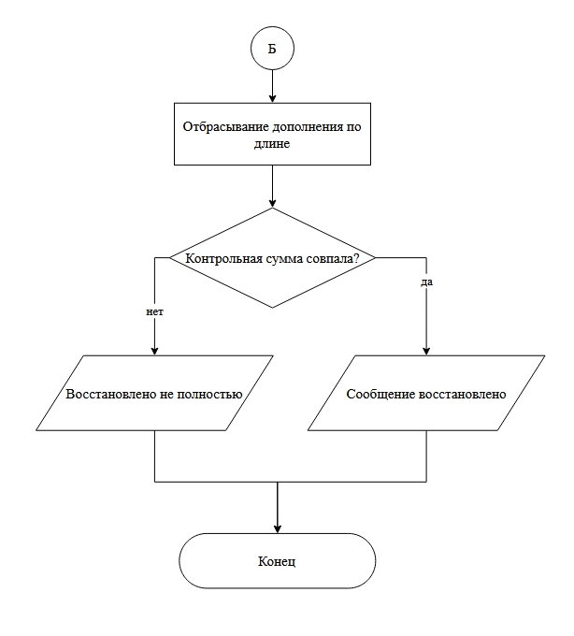
Рисунок 2.2, лист 3
Последний шаг и определяет, что увидит пользователь. Совпала сумма, значит, сообщение восстановлено. Не совпала, но кадры терялись, программа говорит, сколько кадров из скольких утрачено. Не совпала без потерь кадров, значит, повреждения оказались такими, что код их не выправил. Во всех трёх случаях ответ честный, и выдачи искажённых данных под видом целых не происходит.

2.7 Выводы по разделу
Проектирование свело решения раздела 1 к формальному описанию и к набору конкретных величин.
– Модель задана парой отображений (2.1) и условием (2.2). Ключ в модель не введён: извлечение опирается только на стеготекст, что отвечает бесключевой схеме, которой в [1, с. 113] отдано предпочтение.
– Код задан матрицами (2.3) из [8, с. 71]; расстояние 4 подтверждено полным перебором, декодер различает четыре исхода по паре «синдром, общая чётность».
– Перемежитель задан перестановкой (2.6); допустимые глубины 1, 2, 4, 8, 16 и 32 суть делители числа кодовых слов в кадре, а оценка (1.4) проверена перебором положений пакета.
– Кадр постоянного размера выбран вместо маркера на каждый блок, потому что при таком решении доля служебных бит не зависит от глубины: 5,9 процента против 66,7 при d = 1.
– Маркер 0001010110110011 сбалансирован и имеет боковой лепесток 3, наименьший из возможных для сбалансированных комбинаций; допуск принят равным 1, поскольку при 2 ложные совпадения учащаются в восемь раз.
– Заголовок из 48 бит кодируется, но не перемежается: глубина хранится в нём самом, и зависимость иначе не разорвать.
Этого достаточно, чтобы перейти к структуре программы и к алгоритмам отдельных модулей.

3 Разработка программного средства

3.1 Средства реализации и состав проекта
Чем писалась программа и почему, разобрано в подразделе 1.8, а перечень средств с версиями дан в таблице 1.4. Коротко: язык Python взят потому, что кодер и перемежитель записываются матричными операциями и библиотека NumPy даёт записать их почти в том же виде, в каком они стоят на бумаге; интерфейс собран на PySide6 ради механизма сигналов и готового виджета таблицы. Разработка велась на версии 3.14.5 при нижней границе 3.12. Дальше речь о том, что из этого выбора вышло.
Дерево проекта повторяет это деление: исходный текст лежит в каталоге src, тесты в каталоге tests, примеры контейнеров в data, а в корне остаются файл сборки pyproject.toml, сценарий запуска main.py и краткое описание README.md. Пакет textsteg внутри src и есть то, что ставится командой установки.
Запускается программа двумя способами. После установки пакета командой pip install -e ".[gui]" работает команда textsteg. Без установки запуск идёт сценарием main.py: он добавляет каталог src в путь поиска модулей и передаёт управление интерфейсу. Второй способ нужен при показе работы на чужой машине, где ставить пакет незачем.
В каталоге data/containers лежит пример текста-контейнера. Вкладка встраивания берёт оттуда текст по кнопке «Взять пример», чтобы для первого запуска не приходилось искать документ.

3.2 Структура программного средства
Программа разложена на четыре слоя. Внизу лежит ядро метода, над ним способ встраивания, выше прикладной слой и в самом верху окно. Обращения идут только сверху вниз.
Нижний слой, пакет core, работает с битами и о текстовом контейнере ничего не знает. Он разбит на пять модулей: от битовых преобразований до сборки готового потока и разбора принятого. Что делает каждый, сказано в таблице 3.1.
Слой встраивания, пакет embedding, работает с текстом, а про код и перемежение ему знать незачем. Способ встраивания спрятан за абстрактным классом Embedder, а воплощает его ZeroWidthEmbedder на символах нулевой ширины.
Прикладной слой состоит из трёх модулей. Функции embed и extract живут в api: оба нижних слоя нужны сразу только им и модулю trace, а интерфейс входит в программу именно через api. Сам trace готовит пошаговый разбор для панелей, а errors держит иерархию исключений, чтобы интерфейсу хватало одного обработчика.
Сверху лежит окно, собранное на PySide6 в пакете gui: главное окно с вкладками в модуле app, обе панели разбора и общая для них отрисовка битовых данных в отдельных модулях. Строение программного средства показано на рисунке 3.1.
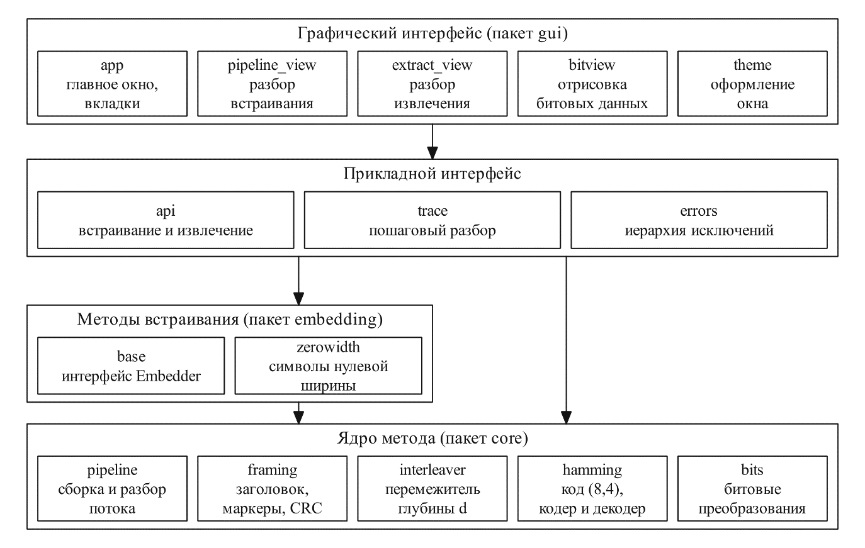
Рисунок 3.1 – Схема структуры программного средства
Разделение на слои держится не на договорённости, а на импортах: ни один модуль ядра не импортирует ни текстовых модулей, ни Qt. Метод поэтому проверяется тестами без окна, а способ встраивания заменяется новым наследником Embedder. Исключений два: ошибки ядро берёт сверху, а вкладка устойчивости зовёт parse_stream мимо api. Состав модулей дан в таблице 3.1.
Таблица 3.1 – Модули программного средства
Модуль | Назначение
core/bits | перевод между байтами, числами, текстом и битами
core/hamming | матрицы кода (8,4), кодер и синдромный декодер
core/interleaver | блочный перемежитель глубины d
core/framing | синхромаркер, заголовок, CRC-16, поиск маркера
core/pipeline | сборка потока, разбор принятого, протокол кадров
embedding/base | интерфейс Embedder и расчёт вместимости
embedding/zerowidth | алфавит символов нулевой ширины, два бита на позицию
api | функции embed и extract
errors | иерархия исключений
trace | пошаговый разбор встраивания и извлечения
gui/app | главное окно и три вкладки
gui/pipeline_view | панель разбора встраивания
gui/extract_view | панель разбора извлечения
gui/bitview | отрисовка битовых данных для обеих панелей
gui/theme | тёмное оформление окна
Порядок строк в таблице повторяет порядок слоёв на рисунке 3.1, а в каком порядке модули вызывают друг друга, показано дальше.

3.3 Взаимодействие модулей
Встраивание начинается с кнопки на вкладке: та вызывает api.embed и передаёт текст-контейнер, сообщение и глубину. Сначала build_stream собирает поток, обращаясь к кодеру, перемежителю и кадрированию, и лишь потом zerowidth.embed раскладывает биты по позициям и отдаёт стеготекст.
Извлечение идёт в обратном порядке: zerowidth.extract читает биты, parse_stream их разбирает. Иначе нельзя, глубина известна только из заголовка. Порядок вызовов дан на рисунке 3.2.
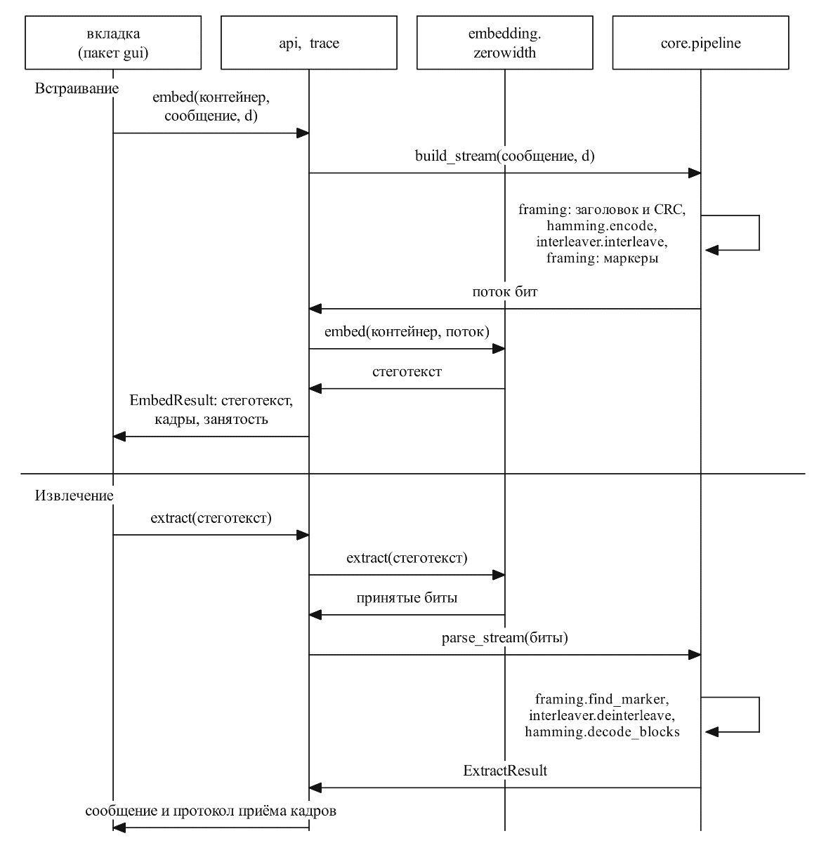
Рисунок 3.2 – Схема взаимодействия модулей
Панели разбора питает модуль trace. Для извлечения он только раскладывает то, что вернул приёмник, а для встраивания сам повторяет шаги ядра и в конце сверяет собранный поток с результатом build_stream; при расхождении разбор отказывает. Показанное на экране поэтому не может разойтись с тем, что программа делает на самом деле.

3.4 Алгоритмы отдельных модулей

3.4.1 Битовые преобразования и помехоустойчивый код
Тип Bits объявлен как список целых и используется всем ядром. Модуль bits переводит в него байты, целые числа заданной разрядности и текст, а заодно считает расстояние Хэмминга между двумя последовательностями. Хранить биты списком, а не упакованными в байты, выбрано сознательно: данных мало, а чтение кода и отладка при таком хранении заметно проще.
В hamming лежат параметры кода константами: K = 4, N = 8, D_MIN = 4, T = 1 и скорость R = 1/2. Порождающая и проверочная матрицы строятся по коэффициентам, приведённым в [8, с. 71]. Соответствие между синдромом и номером испорченной позиции не подбирается вручную, а строится прямо по столбцам матрицы H: синдром одиночной ошибки в позиции j равен j-му столбцу.
Кодирование одного блока сводится к умножению вектора из четырёх бит на порождающую матрицу по модулю два, после чего приписывается восьмой бит, равный сумме первых семи. Функция encode делает то же самое для последовательности любой длины, добивая неполный последний блок нулями.
Декодер устроен сложнее. По первым семи битам принятого слова считается синдром, а общая чётность берётся по всем восьми. Пара этих величин и решает исход; вариантов ровно четыре, и разобраны они в подразделе 2.3. Ядро функции decode_block повторяет эти четыре случая буквально (листинг 3.1).
Листинг 3.1 – Выбор исхода в функции decode_block
if syndrome_is_zero and overall_parity == 0:
status = BlockStatus.OK
elif syndrome_is_zero and overall_parity == 1:
position = N - 1
status = BlockStatus.CORRECTED
elif overall_parity == 1:
position = _SYNDROME_TO_POSITION[syndrome]
corrected[position] ^= 1
status = BlockStatus.CORRECTED
else:
status = BlockStatus.ERASED
Третья ветвь и есть исправление: синдром указывает позицию, бит в ней переворачивается. Вторая ветвь данных не трогает, поскольку пострадал сам бит общей чётности. Четвёртая признаёт поражение честно: двойную ошибку расширенный код обнаруживает, но исправить не может, и слово помечается стёртым. Классический код (7,4) в этом месте выполнил бы ложное исправление и выдал испорченные данные молча.
Одного декодер не умеет. Ошибка кратности три неотличима от одиночной: декодер исправит указанную синдромом позицию и сообщит об успехе, хотя данные искажены. Заключение о целостности сообщения даёт поэтому не код, а контрольная сумма из заголовка.
Функция decode_blocks возвращает по объекту DecodedBlock на каждое слово: информационные биты, статус и номер перевёрнутого бита. Номер нужен панели разбора, и приёмник вправе его показать: величина выводится из одного принятого слова, без знания переданного. Неполное слово в конце последовательности отбрасывается, восстановить его нечем. Весь порядок вычислений вместе с четырьмя исходами сведён на рисунке 3.3.
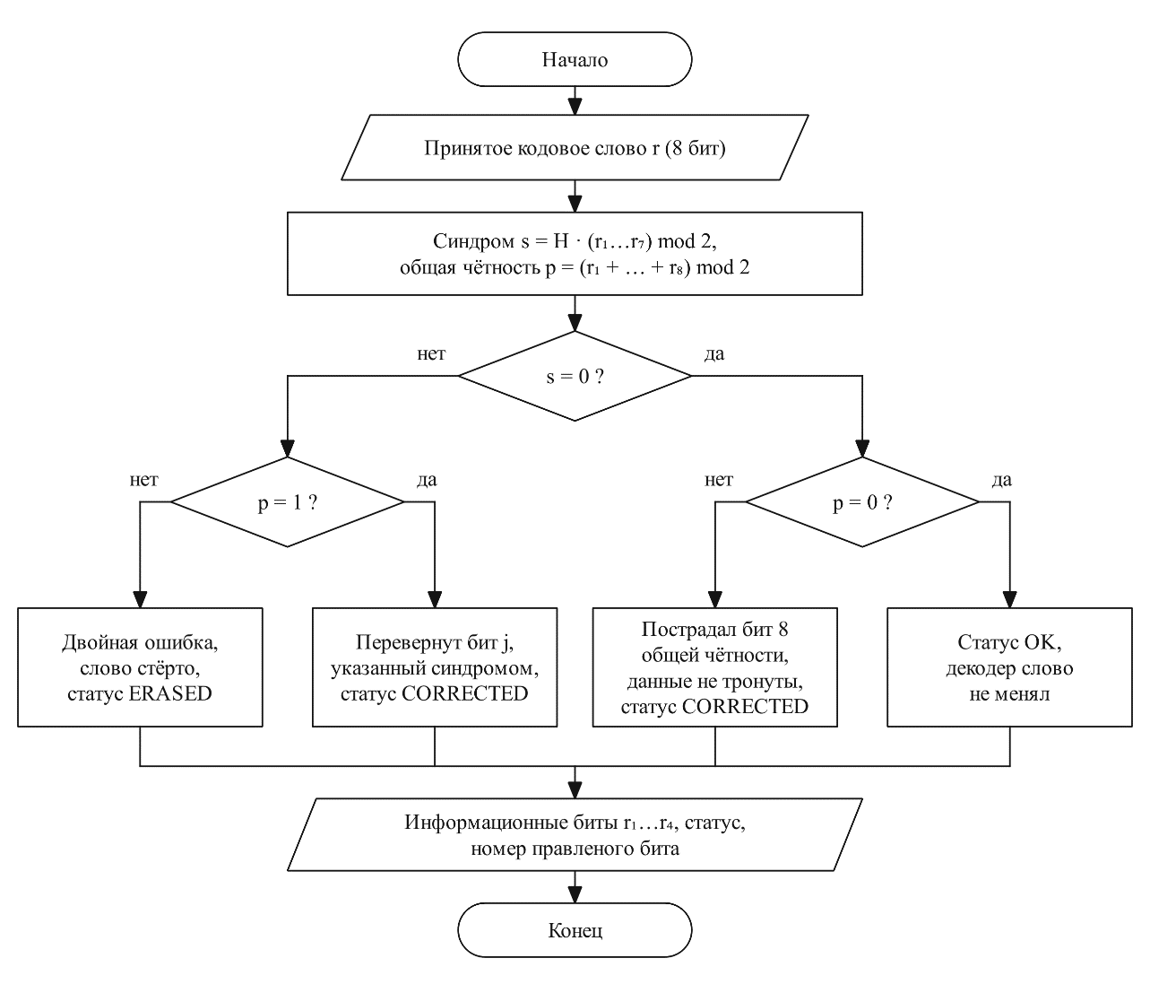
Рисунок 3.3 – Блок-схема декодирования кодового слова

3.4.2 Перемежитель
Класс BlockInterleaver задаётся глубиной d, а длину кодового слова по умолчанию берёт из модуля hamming. Три свойства считают то, что нужно вызывающему коду. Свойство block_size даёт размер блока d · n, max_burst возвращает гарантированно исправляемую длину пакета B_max = d · t, а is_identity отвечает, равна ли глубина единице.
Сама перестановка записывается двумя действиями и целиком ложится на NumPy (листинг 3.2).
Листинг 3.2 – Перемежение блока в классе BlockInterleaver
matrix = np.array(block, dtype=np.uint8).reshape(
self.depth, self.word_length
)
return [int(b) for b in matrix.T.reshape(-1)]
Блок записывается в матрицу d × n построчно, транспонируется и читается подряд. Деперемежение делает то же самое с переставленными размерностями: матрица заполняется как n × d и транспонируется обратно. При глубине 1 обе функции возвращают копию входа, не трогая порядок: перемежать нечего.
Размер блока проверяется на входе обеих функций. Проверка не лишняя: при несовпадении длины reshape дал бы исключение NumPy с невнятным текстом, а так вызывающий код получает сообщение с ожидаемой и полученной длиной.
Разбивать поток на кадры и дополнять последний перемежитель не берётся. Этим занимается сборка потока в модуле pipeline: она режет данные на кадры, дополняет последний нулями и перемежает кадр группами по d кодовых слов, а синхромаркер ставит перед целым кадром.

3.4.3 Кадрирование и сборка потока
Модуль framing держит всё, что относится к границам и служебным сведениям. Синхромаркер задан числом 0x15B3 и занимает 16 бит. Функция marker_distance считает число несовпадений маркера с участком потока, а find_marker ищет маркер вблизи ожидаемой позиции.
Заголовок описан классом Header с тремя полями: длина сообщения, глубина перемежения и контрольная сумма CRC-16. Метод to_bits приписывает к ним байт сигнатуры с номером версии и собирает 48 бит: 8 + 16 + 8 + 16. Метод from_bits разбирает их обратно и проверяет сигнатуру; её несовпадение означает, что сообщения этого формата в тексте нет либо заголовок повреждён невосстановимо.
Поиск ведётся в окне, а не по всему потоку, и это решение разобрано в подразделе 2.5. Цикл перебирает позиции окна от low до high, в каждой считая число несовпадений δ. Позиции, где δ больше допуска τ, отбрасываются сразу. Из оставшихся выбирается лучшая по паре величин: сначала по близости к ожидаемой позиции, и лишь при равном удалении по числу несовпадений.
Порядок приоритетов существен. Полезная нагрузка способна случайно воспроизвести комбинацию маркера точно, а настоящий маркер, прошедший по повреждаемому каналу, может нести одно несовпадение. Если бы решало число несовпадений, точный двойник в глубине окна побеждал бы слегка повреждённый настоящий маркер рядом с ожидаемой позицией, и приёмник синхронизировался бы по ложной границе. Как функция работает по шагам, показано на рисунке 3.4.
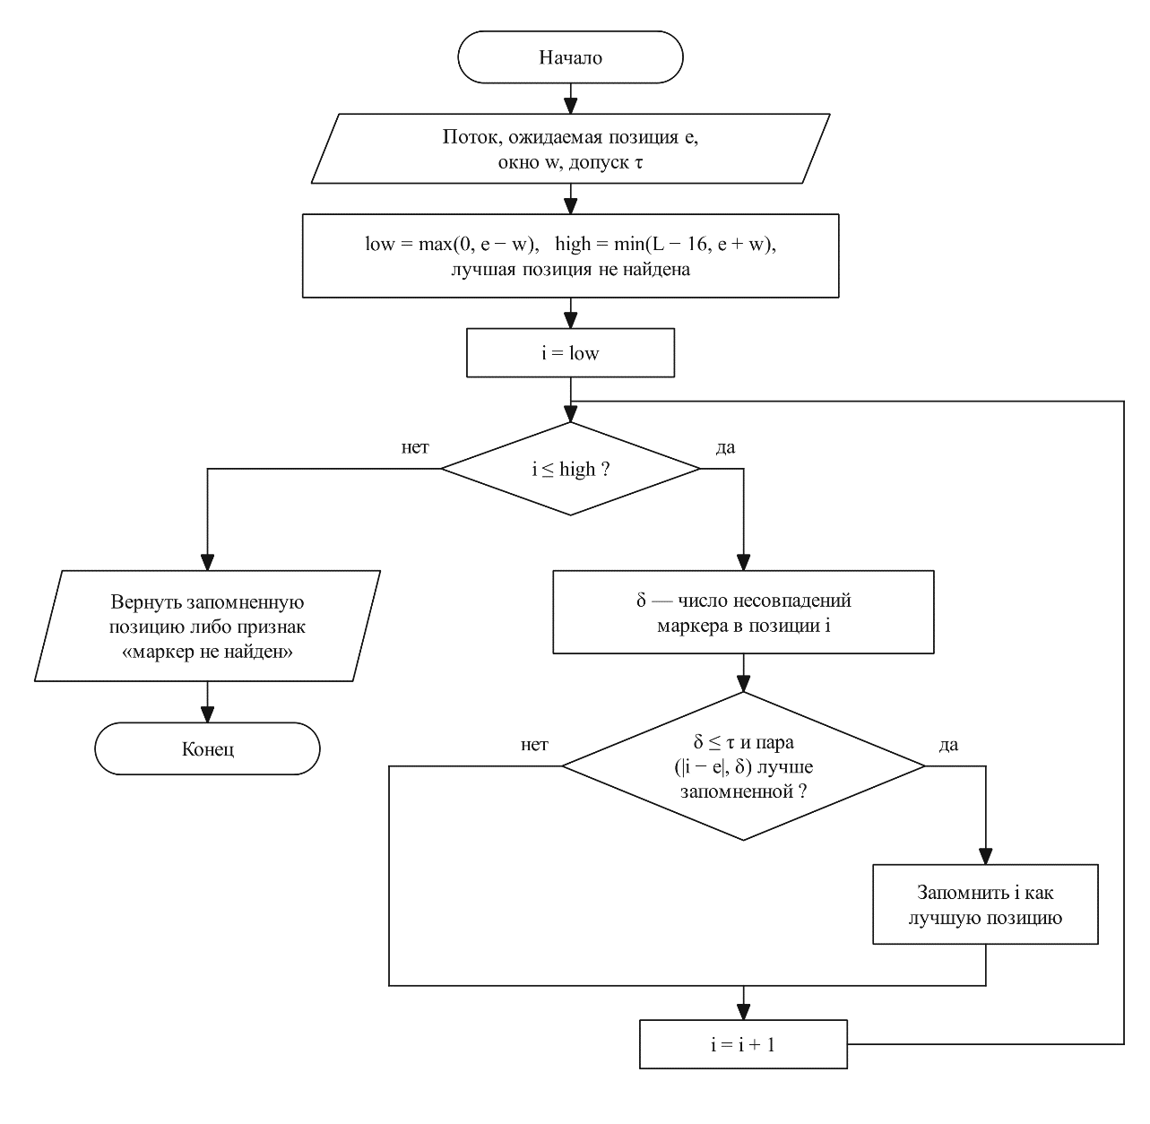
Рисунок 3.4 – Блок-схема поиска синхромаркера
Сборку потока и разбор принятого ведёт модуль pipeline. Настройки лежат в PipelineConfig, допустимые глубины перечислены в ALLOWED_DEPTHS и равны делителям числа кодовых слов в кадре: 1, 2, 4, 8, 16 и 32. Кадр несёт 32 кодовых слова, то есть 256 бит тела и 16 бит маркера.
Разбор ведёт протокол. На каждый кадр заводится объект FrameReport. В нём записано, где маркер ожидался и где нашёлся, сколько бит смещения накопилось, сколько несовпадений было в самом маркере и чем кончился приём: кадр принят, маркер потерян или кадр оборван. Без протокола счётчики на экране пришлось бы получать вычитанием, и слова непринятого кадра, в которых код не работал вовсе, приписывались бы работе кода.

3.4.4 Символы нулевой ширины
Абстрактный класс Embedder задаёт три обязательных действия: сосчитать позиции встраивания в контейнере, положить в них биты, прочитать биты обратно из стеготекста. Вместимость считается в самом классе по формуле (2.9), причём число бит на позицию взято параметром, чтобы формула годилась и для другого способа встраивания. Всякий способ встраивания обязан быть слепым: извлечение опирается на один стеготекст, исходного контейнера у получателя нет.
Класс ZeroWidthEmbedder воплощает этот интерфейс на четырёх символах Unicode нулевой ширины. Индекс символа в алфавите равен значению пары бит, поэтому перевод в обе стороны сводится к обращению к кортежу. Позиция встраивания приходится на промежуток перед каждым межсловным пробелом, и правило вычисляется по самому стеготексту: ни ключа, ни исходного контейнера для этого не нужно.
Перед встраиванием контейнер очищается от символов алфавита функцией sanitize: извлечение читает их подряд и своего от чужого не отличит, так что посторонний символ сместил бы всю последовательность. Вид документа при этом не меняется, а contains_foreign_symbols заранее предупреждает, что под очистку что-то попадёт.

3.4.5 Прикладной интерфейс и обработка ошибок
В прикладном слое всего две функции. Функция embed собирает поток и отдаёт его способу встраивания, extract делает обратное. Обе принимают объект Embedder, а не создают его сами, поэтому при замене способа встраивания api править не придётся.
Ошибки собраны в одну иерархию. От класса TextStegError наследуются CapacityError, когда сообщение не помещается в контейнер, MessageTooLongError, когда длина не представима шестнадцатибитным полем, HeaderError при нераспознанном заголовке и PipelineError при недопустимых настройках. Интерфейсу это даёт один обработчик на все случаи вместо перечисления несвязанных типов.

3.5 Модуль пошагового разбора
То, что видно на панелях разбора, готовит модуль trace. Шаг описан классом Stage: номер, название, пояснение, что было и что стало, биты на этом шаге и разметка участков. Разметка бывает трёх видов. Класс Span красит участок потока, Field описывает поле в таблице полей, Section выделяет кусок, относящийся к одному кадру.
Разбор встраивания повторяет действия отправителя теми же функциями ядра и в конце сверяет собранный поток с результатом build_stream. Разбору извлечения сверять не с чем: эталона у приёмника нет, поэтому он только раскладывает протокол, который ведёт parse_stream.
Отсюда и язык пояснений: на панели написано «декодер правил бит», а не «здесь была ошибка», потому что ошибка кратности три даёт ту же картину, что и одиночная.
Для карты кодовых слов понадобилась обратная задача: по номеру слова и номеру бита найти его место в канале. Формулу из channel_position тесты сверяют с настоящим перемежителем на всех глубинах.

3.6 Графический интерфейс
Главное окно собрано классом MainWindow и содержит три вкладки: «Встраивание», «Извлечение» и «Устойчивость к помехам». Внизу окна строка состояния с постоянной справкой о параметрах метода: способ встраивания, код и перемежитель. Размер окна при запуске 1120 на 760 точек. Оформление окна тёмное и собрано в модуле theme.

3.6.1 Вкладка встраивания
Левая половина вкладки встраивания занята исходными данными. Вид вкладки приведён на рисунке 3.5.
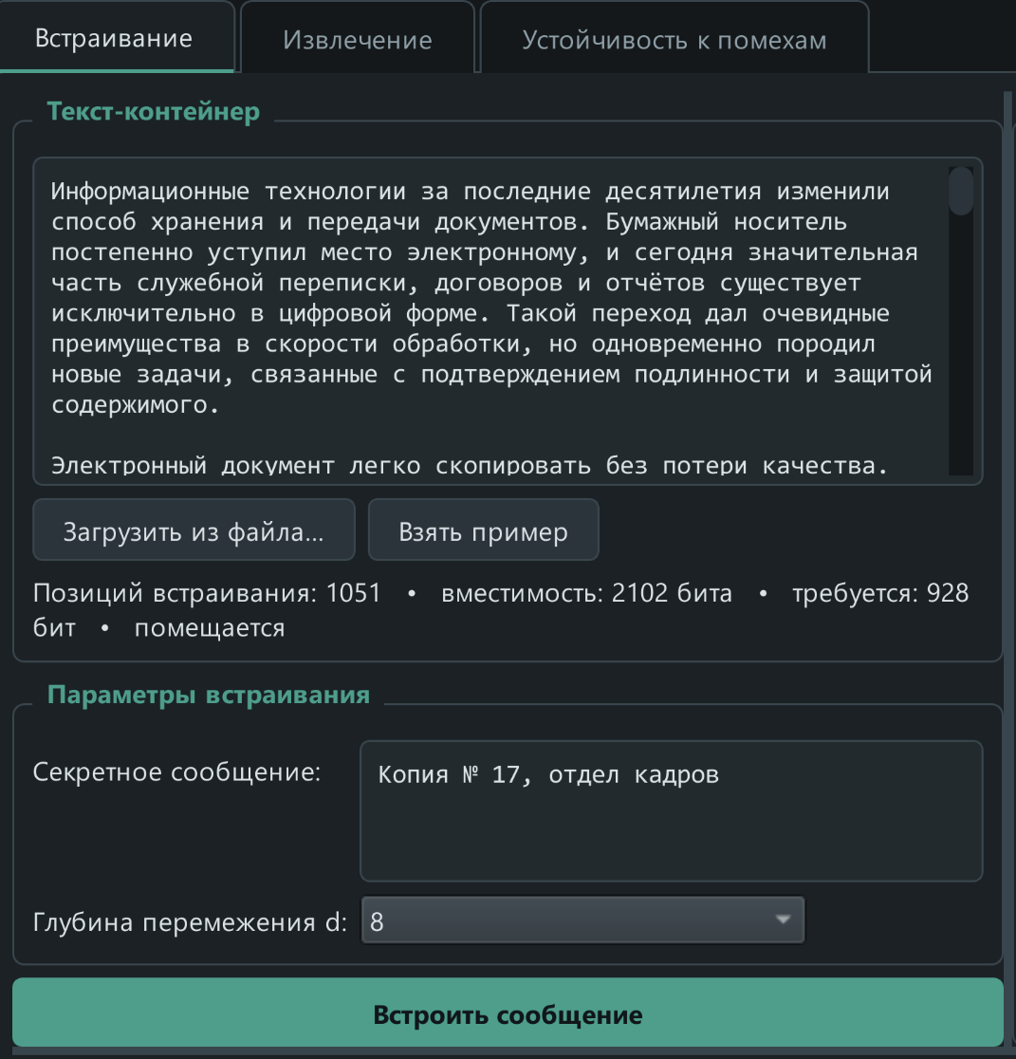
Рисунок 3.5 – Вкладка «Встраивание», поля исходных данных
В верхнее поле вставляют текст документа или загружают его кнопкой «Загрузить из файла…»; кнопка «Взять пример» подставляет текст из каталога примеров. Ниже идёт строка подсчёта: сколько в тексте позиций встраивания, какова вместимость, сколько бит требуется и помещается ли сообщение. Строка пересчитывается при каждом изменении текста или сообщения, ещё до нажатия кнопки. Под ней поле сообщения и список глубины перемежения, где единица подписана как отсутствие перемежения.
Правая половина показывает результат. Стеготекст от исходного текста на вид не отличается, поэтому под полем стоит флажок, заменяющий невидимые символы надстрочными цифрами: нуль для пары 00, единица для 01 и так далее. Строка под полем подводит итог: длина сообщения в байтах, длина потока, число кадров, глубина, занятая доля вместимости, доля служебных бит и число символов до и после встраивания. Кнопка «Сохранить стеготекст…» записывает результат в файл.
Кодировка файлов задана жёстко, только UTF-8. В однобайтовых кодировках, принятых на русской версии Windows по умолчанию, символы нулевой ширины не представимы, и сохранение стеготекста уничтожило бы сообщение. При записи файла программа об этом прямо предупреждает. Поле стеготекста с показанными скрытыми символами приведено на рисунке 3.6.
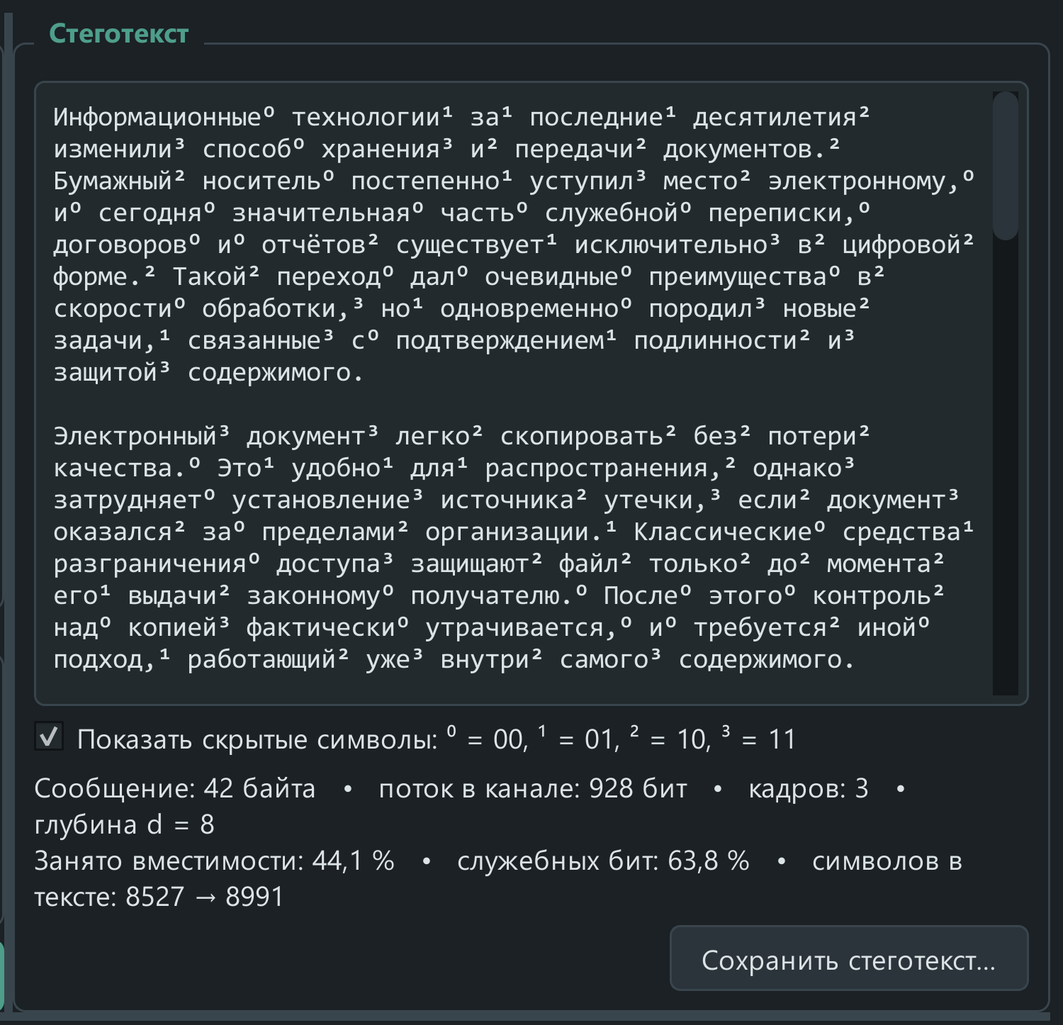
Рисунок 3.6 – Стеготекст с показанными скрытыми символами
Нижняя часть вкладки отведена под разбор. Слева перечислены шаги с колонкой «было → стало», справа показаны данные выбранного шага. Щелчок по строке выводит пояснение и сам поток, в котором участки раскрашены по смыслу, с легендой под ним. Панель разбора встраивания показана на рисунке 3.7.
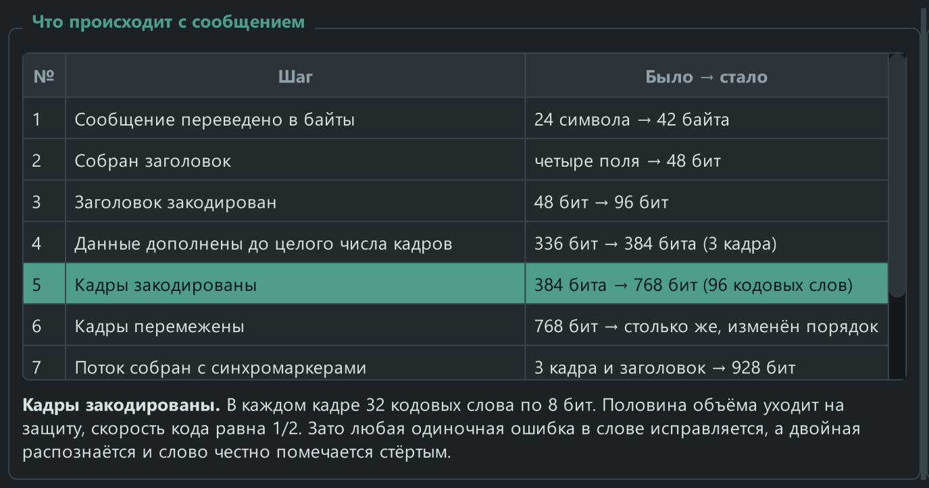
Рисунок 3.7 – Панель разбора встраивания
Отдельной колонкой выведена матрица перемежителя. На ней видно главное свойство метода: биты одного кодового слова, записанные в строку, после чтения по столбцам расходятся по всему блоку. Выбранное слово подсвечивается, а под таблицей сказано, на какие места уехали его биты и сколько чужих бит встало между соседними. Матрица перемежителя приведена на рисунке 3.8.
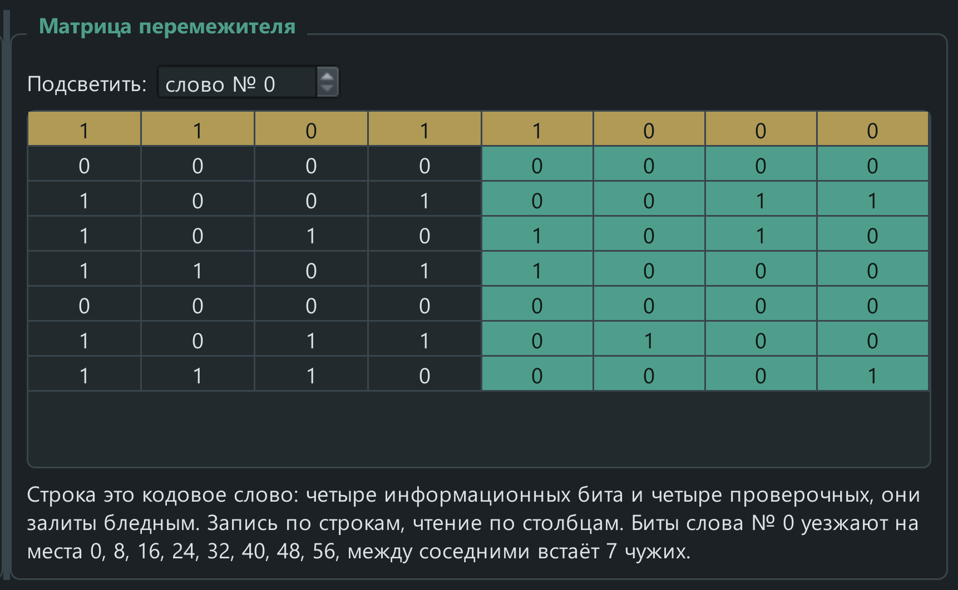
Рисунок 3.8 – Матрица перемежителя с подсвеченным кодовым словом
Вся панель разбора пересобирается при каждом нажатии кнопки «Встроить сообщение», так что одну и ту же пару текста и сообщения можно прогнать при разных глубинах и сразу сравнить картину.

3.6.2 Вкладка извлечения
Вкладка извлечения устроена зеркально: документ загружают из файла либо переносят кнопкой «Взять результат встраивания» прямо с первой вкладки, потому что через буфер обмена служебные символы проходят не всегда. Кнопки «Извлечь сообщение» и «Сохранить сообщение…» делают остальное. Вид вкладки приведён на рисунке 3.9.
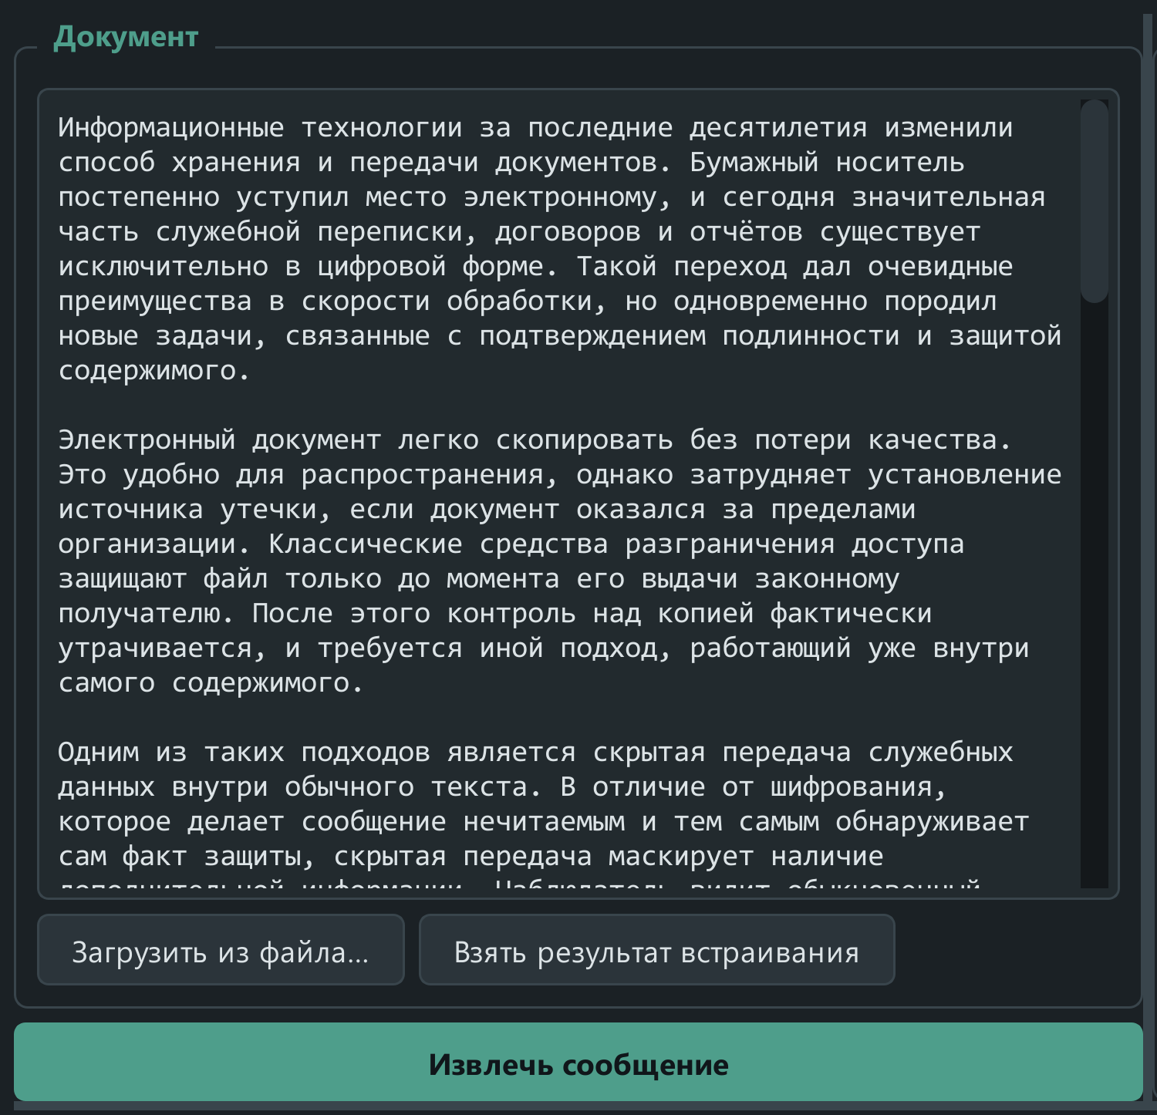
Рисунок 3.9 – Вкладка «Извлечение», документ и кнопки
Подпись над полем результата меняется вместе с исходом: при удаче это «Восстановленное сообщение», при неудаче «Что вышло из декодера (сообщению не соответствует)». Байты из невосстановленных слов взять неоткуда, поэтому на их месте случайные знаки, а уцелевшие куски текста читаются. Поле результата показано на рисунке 3.10.
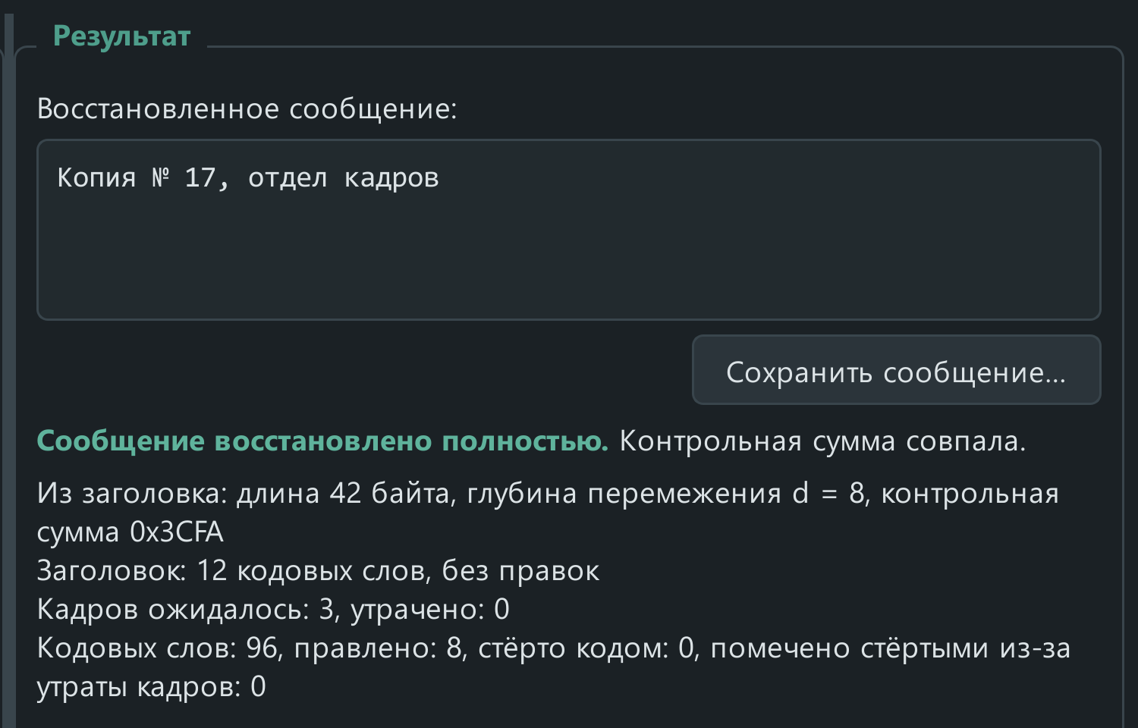
Рисунок 3.10 – Поле результата с итогом извлечения
Нижняя часть вкладки извлечения занята разбором, зеркальным разбору встраивания: те же шаги в обратном порядке, данные выбранного шага и карта кодовых слов, на которой видно, какие слова декодер правил, а какие признал невосстановимыми. Панель разбора показана на рисунке 3.11.
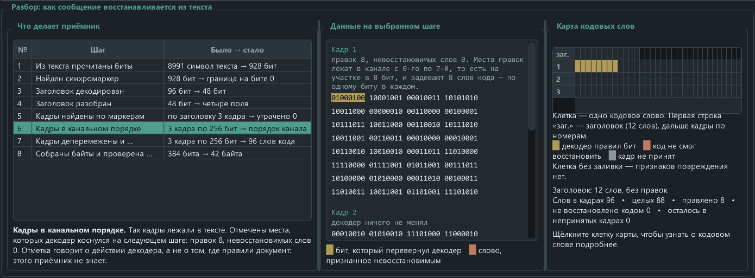
Рисунок 3.11 – Панель разбора извлечения
Щелчок по клетке карты открывает подробности об одном кодовом слове, а при повторном извлечении панель собирается заново по новому документу.

3.6.3 Вкладка устойчивости к помехам
Пункт будет дописан. Третья вкладка в программе есть но находится в стадии доработки

3.7 Примеры работы программы
Пункт будет дописан.

3.8 Выводы по разделу
Пункт будет дописан.

Список использованных источников
1. Урбанович, П. П. Защита информации методами криптографии, стеганографии и обфускации : учеб.-метод. пособие / П. П. Урбанович. – Минск : БГТУ, 2016. – 220 с. – Режим доступа: https://elib.belstu.by/handle/123456789/23763. – Дата доступа: 19.10.2026.
2. Блинова, Е. А. Стеганографический метод на основе изменения междустрочного расстояния неотображаемых символов строк электронного текстового документа / Е. А. Блинова // Труды БГТУ. – 2016. – № 6. – С. 166–169. – Режим доступа: https://elib.belstu.by/handle/123456789/20132. – Дата доступа: 19.10.2026.
3. Шутько, Н. П. Математическая модель системы текстовой стеганографии на основе модификации пространственных и цветовых параметров символов текста / Н. П. Шутько, Д. М. Романенко, П. П. Урбанович // Труды БГТУ. Физико-математические науки и информатика. – 2015. – № 6. – С. 152–156. – Режим доступа: https://elib.belstu.by/handle/123456789/15305. – Дата доступа: 19.10.2026.
4. Нистюк, О. А. Классификация и сравнительный анализ современных методов текстовой стеганографии / О. А. Нистюк // Информационные технологии : материалы 85-й научно-технической конференции профессорско-преподавательского состава, научных сотрудников и аспирантов (с международным участием), Минск, 1–13 февраля 2021 г. – Минск : БГТУ, 2021. – С. 104–106. – Режим доступа: https://elib.belstu.by/handle/123456789/41019. – Дата доступа: 19.10.2026.
5. Шутько, Н. П. Алгоритмы реализации методов текстовой стеганографии на основе модификации пространственно-геометрических и цветовых параметров текста / Н. П. Шутько // Труды БГТУ. – 2016. – № 6. – С. 160–165. – Режим доступа: https://elib.belstu.by/handle/123456789/20131. – Дата доступа: 19.10.2026.
6. Шутько, Н. П. Стойкость текстового стеганоконтейнера к искажениям / Н. П. Шутько, П. П. Урбанович // Информационные технологии : материалы докладов 84-й научно-технической конференции, посвящённой 90-летнему юбилею БГТУ и Дню белорусской науки (с международным участием), Минск, 3–14 февраля 2020 г. – Минск : БГТУ, 2020. – С. 20–22. – Режим доступа: https://elib.belstu.by/handle/123456789/33471. – Дата доступа: 19.10.2026.
7. Unicode Character Database [Электронный ресурс] / Unicode Consortium. – Режим доступа: https://www.unicode.org/Public/UNIDATA/UnicodeData.txt. – Дата доступа: 06.10.2026.
8. Блейхут, Р. Теория и практика кодов, контролирующих ошибки / Р. Блейхут ; пер. с англ. – М. : Мир, 1986. – 576 с. : ил.
9. SNOW [Электронный ресурс] : руководство по утилите стеганографии в пробельных символах / M. Kwan. – Режим доступа: http://www.darkside.com.au/snow/manual.html. – Дата доступа: 06.10.2026.
10. StegCloak [Электронный ресурс] : библиотека стеганографии на символах нулевой ширины / KuroLabs. – Режим доступа: https://github.com/KuroLabs/stegcloak. – Дата доступа: 06.10.2026.
11. Stegano [Электронный ресурс] : модуль стеганографии для языка Python / C. Bonhomme. – Режим доступа: https://pypi.org/project/stegano/. – Дата доступа: 06.10.2026.

